СОДЕРЖАНИЕ

ОБРАЩЕНИЕ ГУБЕРНАТОРА САРАТОВСКОЙ ОБЛАСТИ В.В.РАДАЕВА К АССОЦИАЦИИ «СОВЕТ МУНИЦИПАЛЬНЫХ ОБРАЗОВАНИЙ САРАТОВСКОЙ ОБЛАСТИ» 2
ГЛАВНОЕ 3
ДЕЛИМСЯ ПОЛОЖИТЕЛЬНЫМ ОПЫТОМ 13
ВСЕ ВНИМАНИЕ - КАДРАМ 18
ПРОКУРАТУРА САРАТОВСКОЙ ОБЛАСТИ ИНФОРМИРУЕТ 24
УПОЛНОМОЧЕННЫЙ ПО ПРАВАМ ЧЕЛОВЕКА В САРАТОВСКОЙ ОБЛАСТИ: ВАЖНЫЙ ПРАВОЗАЩИТНЫЙ ИНСТИТУТ 29
САРАТОВСКАЯ МЕЖРАЙОННАЯ ПРИРОДООХРАННАЯ ПРОКУРАТУРА РАЗЪЯСНЯЕТ 33
НОВОЕ В ФЕДЕРАЛЬНОМ ЗАКОНОДАТЕЛЬСТВЕ 36
НОВОЕ В ОБЛАСТНОМ ЗАКОНОДАТЕЛЬСТВЕ 43
СУДЕБНАЯ ПРАКТИКА 45
ОТКРЫТОЕ УПРАВЛЕНИЕ КАК ПРИНЦИП РАБОТЫ ОРГАНОВ МЕСТНОГО САМОУПРАВЛЕНИЯ 51

ОБРАЩЕНИЕ ГУБЕРНАТОРА САРАТОВСКОЙ ОБЛАСТИ

В.В. РАДАЕВА К АССОЦИАЦИИ «СОВЕТ МУНИЦИПАЛЬНЫХ ОБРАЗОВАНИЙ САРАТОВСКОЙ ОБЛАСТИ»

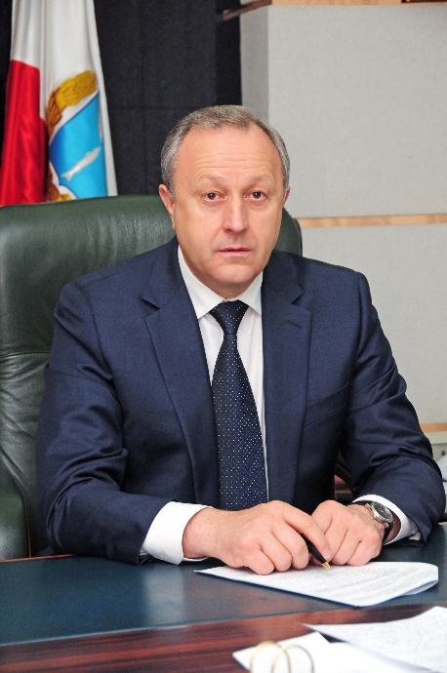
Уважаемые работники
органов местного самоуправления
Саратовской области, депутаты!

Рад приветствовать вас на площадке областного форума, посвящённого лучшим муниципальным практикам 2014 года!
«Саратовская область — территория развития» — под этим девизом несколько лет назад стартовала важнейшая работа по формированию делового климата в регионе. В основу наших начинаний были положены приоритеты, обозначенные в послании Президента Владимира Путина Федеральному Собранию РФ. Один из них — повышение роли органов местного самоуправления в деле создания благоприятных условий для бизнеса, поддержки деловых инициатив, сопровождения инвестиционных проектов.
Сегодня перед муниципальными образованиями стоит задача привлечь на свои территории как минимум один инвестпроект. Важно понимать, что за каждым таким проектом — новые производства и рабочие места, решение социально значимых вопросов, благоустройство территорий, благополучие местных жителей. Многие руководители справляются с поставленной задачей. Лучшие из них готовы поделиться наработанным опытом, раскрыть секреты успеха коллегам, которые делают первые шаги навстречу инвесторам.
Областной Форум «Муниципальные образования Саратовской области на пути развития. Имидж. Инвестиции. Инфраструктура» позволит обсудить наши первые достижения и обобщить лучшие практики по итогам 2014 года. В формате «круглого стола» мы сможем наметить стратегические направления развития каждого муниципального района и всей Саратовской области. Уверен, мы услышим друг друга и примем решения, которые в будущем обеспечат процветание Саратовской области.
Желаю всем плодотворной работы и новых идей на благо нашего региона!
Губернатор области Валерий Радаев

ГЛАВНОЕ

День народного единства – праздник патриотизма и любви к Отчизне.
Торжественные мероприятия по случаю Дня народного единства были организованы на всей территории области. В общей сложности прошло порядка тысячи тематических мероприятий.
Традиционно на День народного единства во многих административных центрах муниципальных районов и городских округов прошли торжественные шествия и митинги. По улицам города Саратова организованно прошло около шести тысяч человек, по улицам города Балаково также было организованно праздничное шествие.
Центром проведения празднований в муниципальных районах стали районные и сельские дома культуры. В стенах каждого из них были проведены концертные программы, различные выставки и фестивали.
Так, например, в преддверии праздника на территории Пугачевского района состоялись театрализованный праздник «В единстве наша сила», День казахской культуры в с. Давыдовка, День башкирской культуры в с. Бобровый Гай. В Перелюбском районе был проведен показ национальных обрядов «В семье единой», после которого состоялась концертная программа эстрадно-фольклорной группы «Ашкадар» Стерлитамакской государственной филармонии Республики Башкортостан. В Ивантеевском районе была организована выставка национальных костюмов и блюд национальной кухни, а в Краснопартизанском районе – выставка предметов быта народов, населяющих муниципальный район. В ЗАТО Михайловский был проведен конкурс художественного творчества «Я, ты, он, она – вместе дружная семья!», а также конкурс детских рисунков «Гордимся славою предков». Фестивалем народных культур, конкурсом детского рисунка – разные дети живут на огромной планете, фотовыставкой «Доброта спасет мир» был отмечен праздник в Духовницком муниципальном районе.
Прошли мероприятия и на базе учебных заведений: классные часы, выставки, походы в музеи, участие в круглых столах, встречи с ветеранами, спортивные эстафеты, участие учащихся в концертных программах. В Марксовском районе школьники и студенты соревновались между собой в интеллектуальной игре брейн-ринг «В единстве народа вся сила России».
Во многих муниципальных районах области отметили праздник народного единства спортивными соревнованиями среди спортсменов и любителей. К примеру, в Новобурасском районе прошло конно-спортивное состязание и зональное первенство по гандболу. В Самойловском районе прошел турнир по самбо; турниры по волейболу среди мужчин – в Лысогорском и Краснопартизанском районах, а в Калининском районе – среди девушек.
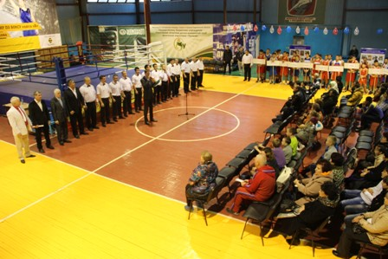
В Александрово–Гайском районе с 4 по 8 ноября прошел XVII традиционный Международный турнир по боксу памяти земляка - Героя Советского Союза Ф.Д. Глухова. В этом году заявки на участие в турнире подали боксеры из Дагестана, Татарстана, Калмыкии, Волгоградской, Пензенской, Астраханской областей, спортивные клубы г. Саратова, Балашова, Балакова, Вольска, Маркса, Степного, Новоузенска, Красного Кута, Мокроуса, а также команды из Республики Казахстан.
7 ноября в Новобурасском районе состоится открытый фестиваль национальных культур «В дружбе наций – единство народа!», в котором примут участие грузинская, татарская, китайская, японская, казахская и чувашская областные общественные организации.
В этом году около 70 делегатов от Саратовской области приняли участие в масштабном шествии в Москве «Мы – едины». Представители Энгельсского, Балашовского, Ртищевского, Марксовского, Вольского, Петровского районов и города Саратова прошли единым маршем по улицам Москвы с делегатами из других регионов России, общественными деятелями и представителями различных политических сил как олицетворение сплочения народов России.

Местное самоуправление в Саратовской области:
с выбора жителей все начинается

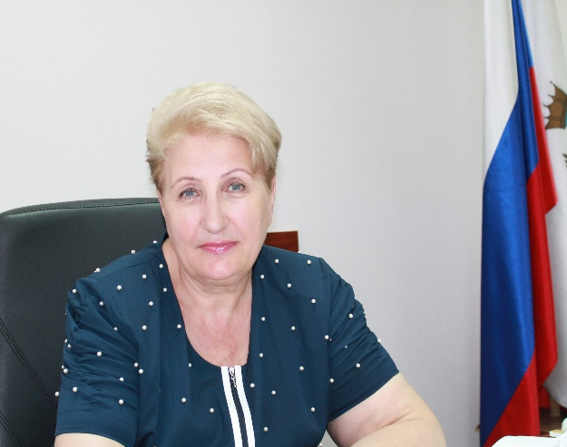
Интервью Председателя Ассоциации «Совет муниципальных образований Саратовской области, министра по делам территориальных образований области Людмилы Жуковской Саратовской областной газете

Тему необходимости масштабных изменений в системе местного самоуправления поднял Президент Российской Федерации Владимир Владимирович Путин. Об этом глава государства говорил на Всероссийском съезде муниципальных образований в г. Суздаль, и на заседании Совета при Президенте Российской Федерации по развитию местного самоуправления, состоявшемся в г. Иваново, и в своем Послании Федеральному Собранию в день двадцатилетия Конституции Российской Федерации: «…мы должны поддержать гражданскую активность на местах, в муниципалитетах, чтобы у людей была реальная возможность принимать участие в управлении своим посёлком или городом, в решении повседневных вопросов, которые на самом деле определяют качество жизни».
- Людмила Петровна, страна уже смотрит вперед, смотрит на 2015 год, начинают подводить итоги 2014 года. У Вас уже есть представление, чем для Вас стал 2014 год?
- Общеизвестно, что 2014 год объявлен годом культуры. Однако то пристальное внимание Президента страны Владимира Путина, под которое попало местное самоуправление, те события, которые сопровождали процесс совершенствования устройства муниципальной власти, на полных основаниях дают право называть текущий год и годом местного самоуправления. Отправной чертой здесь стал Федеральный закон от 27 мая 2014 года № 136-ФЗ, который внес существенные поправки в Федеральный закон «Об общих принципах организации местного самоуправления в Российской Федерации». И на региональную власть и депутатский корпус Саратовской областной Думы возложена серьезная задача по определению путей развития местного самоуправления.

- Что существенно изменилось в организации местного самоуправления?
- Первое. Субъектам вменили обязанность установления порядка формирования представительных органов муниципальных районов и избрания глав муниципальных образований. Второе. Сократилось количество полномочий сельских поселений с 39 до 13. И у субъектов появилось право расширять этот перечень за счет закрепления за сельскими поселениями вопросов местного значения из числа полномочий городских поселений. Третье. У крупных городов появилась возможность организации работы в рамках нового типа муниципального образования. С другой стороны, в предложенных федеральным законодательством изменениях не было чего-то принципиально нового. Варианты избрания главы муниципального образования не менялись с первой редакции Федерального закона «Об общих принципах организации местного самоуправления в Российской Федерации» и федеральный законодатель предложил регионам сделать выбор из двух вариантов. Избрание - либо на муниципальных выборах, либо представительным органом из своего состава. Предложенные регионам два способа формирования районных Собраний, - муниципальные выборы и «делегирование», - также существовали с 2003 года. Пожалуй, одним из позитивных изменений федерального законодательства стало сокращение объема полномочий сельских поселений. Саратовская область неоднократно давала свои предложения по уменьшению числа вопросов местного значения для сельских поселений. Отрадно, что федеральный законодатель услышал регионы. Таким образом, не произошло кардинальных перемен в сложившейся системе местного самоуправления. За 10 лет её существования понадобился новый рывок в развития, новая тонкая настройка действующих правил, которую Саратовская область поняла и приняла.
- Как проводилась работа по реализации положений 136-го Федерального закона на территории области?
- В течение полугода необходимо было принять ряд региональных нормативных актов, регулирующих порядок формирования органов местного самоуправления. Несмотря на исключительное право субъекта регулирования данного вопроса, Губернатором Саратовской области Валерием Радаевым было дано поручение организовать обсуждение способов реализации нового закона на рабочих совещаниях с главами администраций муниципальных районов и городских округов, поселений области, научными экспертами, председателями общественных советов районов, заседаниях Правления Ассоциации «Совет муниципальных образований Саратовской области», президиумов Палаты муниципальных районов, Палаты сельских поселений. Мы очень большое внимание уделили органам местного самоуправления поселенческого уровня. Нам важно было мнение поселений, потому что именно о них говорил Президент. И уже комплексная оценка мнений позволила сделать выводы. В результате серьезной и кропотливой работы по реализации положений Федерального закона от 27 мая 2014 года № 136-ФЗ на территории Саратовской области принят ряд законов.
- Что это за законы? Какова их суть?
- На заседаниях Саратовской областной Думы депутатами были приняты три закона. Это законы «О вопросах местного значения сельских поселений Саратовской области», «О порядке избрания глав муниципальных образований в Саратовской области» и «О порядке формирования представительных органов муниципальных районов в Саратовской области». В первую очередь был определен дополнительный перечень вопросов местного значения для сельских поселений из числа полномочий городских поселений. Разработка данного закона вызвала бурную дискуссию среди муниципального сообщества в связи с неравномерным финансовым обеспечение поселений, даже в рамках одного муниципального района. Наибольшие споры вызвал вопрос отнесения полномочий по содержанию дорог на сельском уровне.
Дорожная деятельность – одна из самых затратных. Главы сельских поселений опасались, что с переходом этого полномочия на районный уровень, налоги, поступающие в бюджет на данную статью расходов, также уйдут из-под контроля сельских поселений. Противники местного подхода к вопросу дорожной деятельности опасались того, что на поступающие средства в местный бюджет невозможно будет проводить качественный капитальный ремонт дорожного покрытия. Но при этом 83% сельских поселений вопрос дорожной деятельности решали самостоятельно. В 2014 году впервые в бюджеты поселений поступили отчисления от акцизов на автомобильный бензин, дизельное топливо и масла по нормативу, зависящему от протяженности дорог внутри населенных пунктов поселения. В среднем на одно сельское поселение приходится более 600 тыс. рублей. По информации органов местного самоуправления на средства дорожного фонда выполнен ремонт 152 тыс. кв.м. дорог. Считаю это очень серьезным подспорьем в решении самого актуального для сел вопроса дорог.
- Людмила Петровна, закон о дополнительных полномочиях сельских поселений не является обязательным к принятию субъектом. Почему Саратовская область пошла на расширение перечня вопросов местного значения для сельских территорий?
- Давайте вспомним, что центральной причиной реформирования стало приведение в сбалансированное состояние вопросов, которые должны решаться на уровне сельских поселений и возможностей (в первую очередь материальных), которые имеются у сельских поселений. На уровень районов перешли самые ресурсоемкие и требующие квалифицированных кадров вопросы. Вместе с этим, по должны понимать, что уровень сельских поселений – это самая близкая к жителям власть. Полномочия должны подтверждать авторитет местной власти. Поэтому считаю, что круг вопросов местного значения сельских поселений не должен быть сведен к минимуму. Федеральный закон позволяет на усмотрение субъекта Федерации дополнить 13 полномочий сельских поселений другими вопросами местного значения. Мы посчитали, и нас в этом поддержали и муниципалитеты и научное экспертное сообщество, что многие вопросы, такие, как например, создание условий для массового отдыха, обустройство мест массового отдыха населения, организация ритуальных услуг и содержание мест захоронения, создание условий для развития народного художественного творчества должны решаться именно и на месте.
- В соответствии с законом теперь глава избирается из состава представительного органа. Почему именно этот вариант был закреплен законодательно?
- Скажу честно, особо мучатся в выборе не пришлось. В регионе уже сложилась хорошо зарекомендовавшая себя практика избрания главы представительным органом муниципального образования из своего состава. 99% муниципальных образований нашей области главы избираются по той схеме, которая изложена в региональном законе. Теперь это будет общий подход.
- Последним был принят региональный закон «О порядке формирования представительных органов муниципальных районов в Саратовской области». Людмила Петровна, расскажите - как он готовился и что в итоге получилось.
- Символично, но так совпало, что данный закон после подписания Губернатором, получил номер 131-ЗСО. В ходе разработки данного закона была проделана серьезная работы: было изучено мнение органов местного самоуправления муниципальных районов, неоднократно данный вопрос обсуждался на заседании палат муниципальных районов и сельских поселений Ассоциации «Совет муниципальных образований Саратовской области», концепция законопроекта обсуждалась на заседании научного экспертного совета по развитию местного самоуправления, изучалась законодательная практика других регионов. Надо сказать, наши соседи не проявили единообразия в подходах формирования представительных органов. Например, Волгоградская и Ульяновская область посчитали наиболее приемлемым способом формирования для своих муниципальных районов – делегирование, Самарская и Пензенская области – муниципальные выборы. В Московской, Тверской областях был выбран дифференцированный подход к установлению порядка формирования районных собраний. В нашей области был также выбран дифференцированный подход. Для 8 муниципальных районов предусмотрено формирование представительного органа путем муниципальных выборов. Для 30 районов - из глав поселений, входящих в состав муниципального района, и из депутатов представительных органов указанных поселений, избираемых представительными органами поселений из своего состава. Данный закон в полной мере отражает социально-политические реалии области, и призван в максимальной степени обеспечить представительство интересов как поселений, так и жителей в районных Собраниях.
- Людмила Петровна, данным законом предусмотрено формирование Собраний в большинстве муниципальных районов путем делегирования. Если с муниципальными выборами всё понятно, то объясните, что это за порядок формирования, и не лишились ли теперь граждане своего права выбирать и быть избранными в представительный орган муниципального района?
- Начну с того, что для нашей области делегирование главы и депутата поселения в представительный орган как способ формирования районного Собрания – не новшество. Не первый год подобным образом работают муниципальные Собрания Вольского, Саратовского, Ершовского и Хвалынского районов. Эта схема доказала свою эффективность, и как показала практика, система делегирования позволяет достичь баланса и взаимного учета интересов поселений и муниципальных районов в деятельности органов местного самоуправления, а также значительной экономии (более 60 млн. рублей) бюджетных средств при проведении выборов в представительный орган муниципальных районов. Это, кстати, отмечено и в аналитических документах Правительства Российской Федерации. Если в нашей области в 2013 году был реализован порядок формирования представительного органа муниципального района путем делегирования глав поселений и депутатов представительных органов поселений только в 4 районах, то, например, на территории Ленинградской области этот порядок формирования представительного органа применим во всех муниципальных районах. Как эта схема работает? На муниципальных выборах жители выбирают сначала депутатов в Совет поселения, затем каждый Совет поселения принимает решение о своих, представителях в районном Собрании. Количество делегатов определяется в соответствии с нормой представительства в зависимости от численности населения поселения. Таким образом, именно жители изначально участвуют в избрании будущих представителей районного Собрания, и от их ответственного выбора депутатов в Советы поселений зависит в целом качество работы муниципального Собрания. С выбора жителей всё начинается.

Комментарий главы Натальинского муниципального образования Балаковского муниципального района, заместителя Председателя Палаты сельских поселений Ассоциации «Совет муниципальных образований Саратовской области»
Алик Сабрига: Хочу отметить, что Саратовская область – очень дифференцированная по своему характеру территория. У каждого района свои политические традиции, экономические и социально-политические особенности. Поэтому универсального решения в плане определения порядка формирования представительного органа района вряд ли можно найти. В процессе подготовки закона Саратовской области по вопросу формирования представительных органов районных собраний, было уделено особое внимание территориальной специфике. В том числе были проанализированы и запросы жителей на увеличение прозрачности и эффективности органов местного самоуправления, проведены обсуждения на различного рода общественных, муниципальных и региональных площадках в течение достаточно долгого периода.
На мой взгляд, формирование районных собраний путем делегирования безусловно усиливает позиции городских и сельских поселений в организации обеспечения деятельности муниципальных районов, повышения эффективности межмуниципальной кооперации и межмуниципального сотрудничества в муниципальных районах. Администрация района становиться тем хозяйствующим субъектом по вопросам межмуниципального сотрудничества, о котором так много говорилось и прописано в 131-ФЗ, но так и не удалось реализовать. Особенно это актуально становится, когда практически все хозяйственные вопросы поселений переходят на уровень района. И только при совместной работе и взаимодействии жителя – бизнеса - поселения - района можно добиться ,в первую очередь, защиты интересов жителей, общества, а не разнообразных политических сил, которые к тому же иногда ставят во главу угла коррупционные интересы. Важно, чтобы у жителей была возможность участвовать в жизни муниципалитета и влиять на решения. Дополнительным аргументом в пользу включения глав и депутатов поселений в составы районных Собраний стали изменения, которые вносятся в Бюджетный кодекс России. Значительная часть доходов, зачисляемых сейчас в бюджеты поселений, уйдет на районный уровень, повысится роль районных депутатов в распределении средств между поселениями, и именно делегаты от советов поселений смогут, в полной мере владея ситуацией на местах, обеспечить учет интересов жителей всех муниципальных образований района.

Состоялось заседание межведомственной комиссии по анализу эффективности контрольно-надзорной деятельности

28 октября текущего года на очередном заседании межведомственной комиссии по анализу эффективности контрольно-надзорной деятельности под председательством вице-губернатора области Дениса Фадеева обсуждались итоги работы за III квартал.
В заседании приняли участие руководители муниципальных образований области, прокуратуры области, Роспотребнадзора, МЧС России по Саратовской области, УГИБДД, Саратовской областной Думы, Аппарата ГФИ по Саратовской области, структурных подразделений правительства области. С информацией о результатах мониторинга контрольно-надзорной деятельности в отношении органов местного самоуправления в III квартале 2014 года выступила министр по делам территориальных образований, Председатель Совета муниципальных образований области Людмила Жуковская, которая отметила положительную динамику взаимодействия органов местного самоуправления и контрольно-надзорных органов.
За II- III кварталы 2014 года снизилась острота проблемы взаимодействия контрольно-надзорных органов с органами местного самоуправления. Имеются единичные факты направления необоснованных запросов. Факты направления требований контрольными (надзорными) органами информации, которая имеется в доступных официальных источниках, дублирование проверок не выявлялись. В III квартале текущего года в судебном порядке решения государственных контрольных (надзорных) органов не опротестовывались.
По результатам мониторинга установлено, что общее количество проверок в отношении органов местного самоуправления в III квартале 2014 года составило 560, что на 58 % меньше, чем в аналогичном периоде прошлого года и соответствует показателям I и II кварталов 2014 года.
В III квартале текущего года отмечается снижение количества внеплановых проверок до 229, тогда как в аналогичном периоде прошлого года их было 995.
Об опыте взаимодействия в контрольно-надзорными органами в своем выступлении рассказал глава администрации Воскресенского муниципального района Евгений Молдаванов.
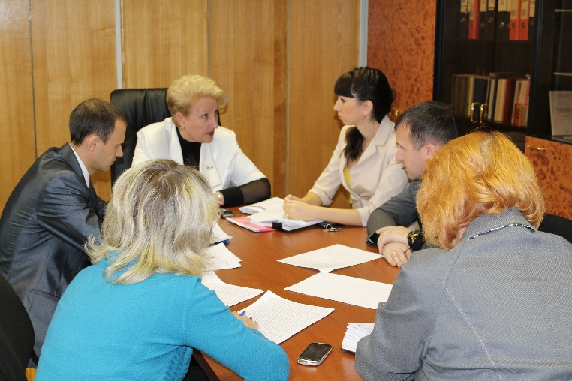
О результатах работы по формированию ежегодных планов проверок органов и должностных лиц местного самоуправления на 2015 год, актуальных вопросах мониторинга контрольно-надзорной деятельности и изменении федерального законодательства в данной сфере доложил участникам заседания старший помощник прокурора области Олег Петров. В своем выступлении он отметил важность использования информационных ресурсов Ассоциации для оперативного доведения информации до органов местного самоуправления, а также оказания юридической помощи при рассмотрении необоснованных претензий со стороны органов контроля и надзора.
Возникшие в ходе обсуждения вопросы по предложению вице-губернатора Дениса Фадеева были рассмотрены на рабочих совещаниях с участием органов местного самоуправления. министерства по делам территориальных образований области, прокуратуры Саратовской области юридической службы Ассоциации. П

ДЕЛИМСЯ ПОЛОЖИТЕЛЬНЫМ ОПЫТОМ

Лысогорский муниципальный район: социальное партнерство органов местного самоуправления, общественных организаций и бизнеса
В ходе демократических и социальных преобразований в России по-прежнему нерешенными остаются многие социально-экономические проблемы. Государство постепенно перекладывает основную социально-экономическую нагрузку на муниципалитеты как уровень власти, наиболее близкий к населению. Необходимость активизации внутренних ресурсов для повышения качества жизни местного сообщества требует от муниципалитета выстраивания партнерских отношений с общественными организациями и бизнесом с позиций открытости, доверия и равноправного диалога.
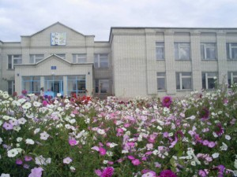
Социальный капитал муниципального образования - это совокупный потенциал местного сообщества, способность населения объединяться для решения социально- экономических проблем территории и изменять условия жизни к лучшему.
Роль социально ответственного бизнеса в развитии территории присутствия весьма велика. В настоящее время все больше растет заинтересованность бизнеса в стабильной внешней среде и осознание бизнесом необходимости привлечения общественных организаций и местных властей для успешной социальной деятельности.
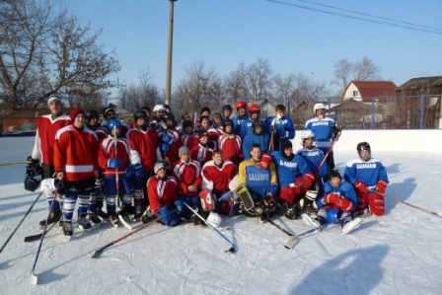
На настоящий момент есть три задействованных источника устойчивого развития: творческий потенциал личности (человеческий капитал), сила неформальных связей местного сообщества и самоорганизация граждан ради блага местного сообщества (социальный капитал). Эти источники могут быть активизированы только при построении сетевой системы управления с межсекторным партнерством как ее неотъемлемой части. Основными приоритетами приложения сил участников межсекторного партнерства населения, поддержка молодежи, развитие сфер культуры и благоустройство территории. Работа в данном направлении плодотворно развивается на территории муниципальных образований Лысогорского муниципального района: Большекопенского, Бутырского, Ширококарамышского, Лысогорского и других. Так, при поддержке малого бизнеса и глав КФХ активно развиваются в районе различные виды спорта. Хоккей с шайбой стал визитной карточкой Лысогорского муниципального района. На сегодняшний день в районе действует 7 хоккейных коробок, из них 6 - в селах района.
Несколько лет подряд Лысогорские хоккеисты принимают участие в областном турнире на призы Губернатора Саратовской области «Золотая шайба». Два сезона подряд 2009-2010 годы хоккеисты из с. Невежкино занимали III место в данном турнире. В сезонах 2013, 2014 года по итогам турнира ребята заняли 3 место в очередной раз. Организаторами и спонсорами команд являются главы КФХ Жариков Александр Викторович, Глухов Евгений Владимирович.
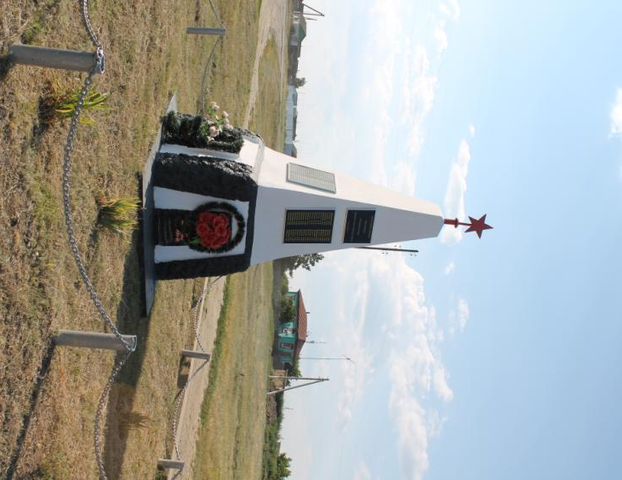
Велика роль малого и среднего бизнеса и общественных организаций в осуществлении полномочий по благоустройству населенных пунктов. При участии общественности проводятся ремонт памятников, посадка саженцев, озеленение, обустройство парков, детских площадок, цветников, зимнее содержание дорог. При этом привлекаются небюджетные средства в размере, соотносимом с бюджетными средствами, направленными на благоустройство. Главы КФХ являются депутатами всех уровней представительной власти, знают потребности своих территорий, активно участвуют в поиске их решений.
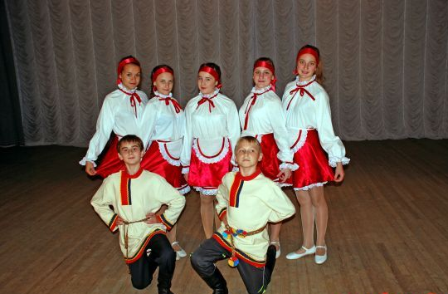
Самодеятельные коллективы района широко известны за пределами не только области, но и страны. Фольклорный детский ансамбль «Веснянка» стал лауреатом международного конкурса «Роза ветров», проходившего в 2013 году в Париже. Развитие культуры невозможно без поддержки общественности и бизнеса. Костюмы, инструменты, организация поездок на конкурсы требуют больших денежных затрат, которые готов на себя взять социально-ориентированный бизнес.
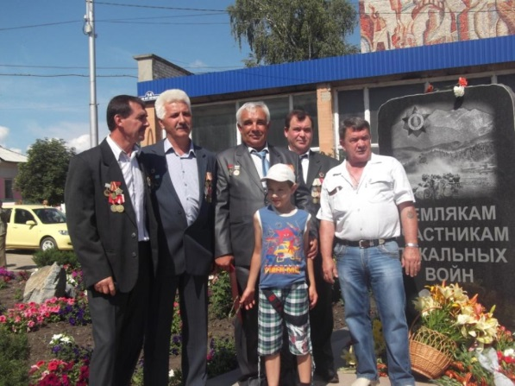
Общественные организации – двигатель инициатив «снизу», работающие в тесном сотрудничестве с органами местного самоуправления. Так, на территории р.п. Лысые Горы в 2014 году по инициативе местного отделения региональных общественных организаций «Боевое братство» и «Союз Чернобыль» собраны внебюджетные средства и установлены памятные плиты землякам-участникам локальных войн, а также землякам- участникам ликвидации аварии на Чернобыльской АЭС.
Петровский муниципальный район: о положительном опыте реализации межведомственного взаимодействия
Администрация Петровского муниципального района имеет положительный опыт реализации межведомственного взаимодействия между администрацией Петровского муниципального района, администрациями муниципальных образований, специалистами Россельхознадзора, налоговой службы, органов Росреестра, кадастровой палаты, кадастровых инженеров. Результатом взаимодействия стало применение максимальной ставки земельного налога за неиспользуемые в сельскохозяйственном производстве земельные участки. Ставка за земли сельскохозяйственного назначения составляет 0,3% от кадастровой стоимости, максимально возможная применяемая ставка -1,5%, что в 5 раз превышает ставку за используемые земли. Как мы подошли к этому вопросу? Ни для кого не секрет, что в предшествующие годы, а, если быть точнее, то в течении 5 лет происходила скупка земельных долей такими организациями, как ОАО «Агронова-Саратов», ЗАО «Русский гектар». Данными организациями на территории Петровского района было куплено земельных долей на общей площади 23 тыс. га, которые не использовались для сельскохозяйственного производства.
В 2013 году из 17 тыс. га земель ОАО «Агронова-Саратов» было вовлечено в сельскохозяйственный оборот 10,5 тыс. га земель путем заключения договоров аренды между ОАО «Агронова-Саратов» и активно хозяйствующими сельскохозяйственными организациями и КФХ Петровского района. Таким же образом было вовлечено в оборот 4 тыс. га из 6 тыс. га, приобретенных ЗАО «Русский гектар». Однако, в 2013 году у ОАО «Агронова-Саратов» оставалось неиспользуемых около 5 тыс.га сельскохозяйственных земель на территории Петровского района. После оценки сложившейся ситуации и невозможности изъятия данных земельных участков, в виду положений Земельного Кодекса РФ, КоАП РФ, администрацией Петровского муниципального района было принято решение воспользоваться положением налогового кодекса РФ по применению максимальной ставки земельного налога за неиспользуемые земли (гл.31.ст. 394 Налогового Кодекса РФ).
Советом депутатов муниципального образования были приняты соответствующие решения по установлению ставок за используемые земли. Было решено опробовать применение норм налогового законодательства по Синеньскому МО Петровского района. Для начала, специалистами администрации Синеньского МО было проведено обследование сельхозземель на предмет неиспользования. В результате чего были выявлены необрабатываемые земельные участки, на площади 500 га. Затем, сопоставив их с кадастровой картой Синеньского МО, были определены кадастровые номера данных земельных участков. По этим кадастровым номерам были заказаны сведения в кадастровой палате и в Петровском отделе Управления «Росреестра». Оперативно сработав, были предоставлены сведения о собственниках выявленных неиспользуемых участков. Ими оказалось ОАО «Агронова-Саратов». После выявления собственников, работниками администрации Синеньского МО был составлен акт с приложением фотоматериалов, указанием собственника, который был направлен в налоговую инспекцию по Петровскому району. На основании предоставленных документов налоговая инспекция инициировала проверку с привлечением специалистов администрации Петровского МР и Синеньского МО, представителем Россельхознадзора и кадастрового инженера. По результатам проверки был составлен акт на собственника вышеуказанного земельного участка ОАО «Агронова-Саратов», который подтвердил неиспользование земель, выражавшееся в зарастании земельного участка сорными видами трав и кустарником. На основании собранных материалов налоговой службой было принято решение о применении в отношении ОАО «Агронова-Саратов» максимальной налоговой ставки, в размере 1,5% от кадастровой стоимости. Стоит пояснить, что налог за данный земельный участок до применения повышенной ставки, составил 276,0 тыс.руб., после применения 1380,0 тыс.руб. Это значительная сумма для бюджета Синеньского МО.
Применение повышенной ставки в данном случае должно дисциплинировать нерадивых сельхозтоваропроизводителей по всему району.

ВСЕ ВНИМАНИЕ - КАДРАМ
Вопросы организации муниципального жилищного контроля органами местного самоуправления Саратовской области и актуальные вопросы в деятельности контрольно-счетных органов муниципальных образований Саратовской области обсудили
на Форуме муниципальных юристов

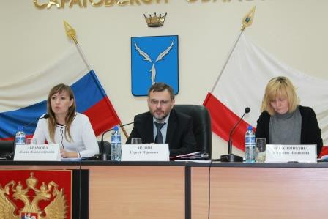
30 сентября в актовом зале министерства строительства и ЖКХ состоялся Форум муниципальных юристов по теме «Организация муниципального жилищного контроля органами местного самоуправления Саратовской области». Его провели совместно Ассоциация «Совет муниципальных образований Саратовской области» и мнистерство по делам территориальных образований Саратовской области, В мероприятии приняли участие начальник государственной жилищной инспекции, главный государственный жилищный инспектор Саратовской области Юлия Абрамова, заместитель председателя комитета администрации муниципального образования «Город Саратов» Андрей Халов, а также более 100 представителей районов - жилищные инспектора и должностные лица администраций, уполномоченные на осуществление муниципального жилищного контроля.
Заседание Форума проводилось в форме обучающего семинара.
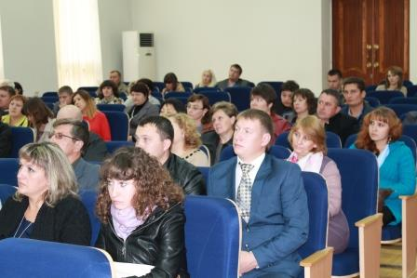
Юлия Абрамова остановилась на общих моментах организации муниципального жилищного контроля в муниципальных образованиях области, а также отметила эффективную и качественную работу жилищных инспекторов муниципального образования «Город Саратов» и Энгельсского муниципального района.
Андрей Халов поделился опытом об организации муниципального жилищного контроля органами местного самоуправления на территории муниципального образования «Город Саратов», привел статистику 2013-2014 годов, рассказал участникам о перспективах в данном направлении работы.
Половину заседания сотрудники госжилинспекции посвятили ответам на вопросы, заранее направленные в государственную жилищную инспекцию и поступающие в ходе обсуждения обозначенной темы. В дискуссии активно принимали участие представители Ершовского, Петровского, Балаковского и Федоровского районов.
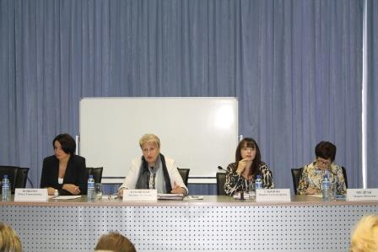
По итогам Форума было принято совместное решение о дальнейшем сотрудничестве Ассоциации с Государственной жилищной инспекцией Саратовской области, комитетом ЖКХ МО «Город Саратов», а также размещении ответов на вопросы по муниципальному жилищному контролю на сайте и в Информационных вестниках Ассоциации.
Октябрьское заседание Форума муниципальных юристов Ассоциации «Совет муниципальных образований Саратовской области» прошло на тему «Актуальные вопросы в деятельности контрольно-счетных органов муниципальных образований Саратовской области».
Открывая мероприятие, председатель Ассоциации, министр области Людмила Жуковская пояснила, что тема Форума была предложена и поддержана большинством муниципальных районов области, отметила, что Губернатор Саратовской области Валерий Радаев в своих выступлениях и на рабочих совещаниях неоднократно подчеркивал необходимость увеличения эффективности и прозрачности расходования бюджетных средств, выявить слабые места и повысить уровень профессионализма специалистов в части исполнения бюджетов всех уровней
Заместитель председателя Счетной палаты Саратовской области Марина Ульянова отметила, что в конце текущего года будет выпущен подробный общий классификатор нарушений в области финансового контроля, а также остановилась на актуальной теме по аудиту в сфере закупок.
Советник председателя контрольно-аналитического комитета Саратовской области Ольга Вощенко осветила нормы действующего законодательства и предупредила участников Форума о необходимости наличия нормативных правовых актов, регламентирующих деятельность контрольно-счетных органов муниципальных образований.
В рамках работы Форума специалисты муниципальных контрольно-счетных органов получили ответы на вопросы от главного инспектора инспекции по экспертной, аналитической и правовой работе Счетной палаты Саратовской области Марины Мудрак.
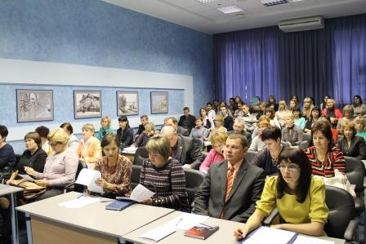
Также председатели контрольно-счетных комиссий Аткарского и Калининского муниципальных районов, обладающие положительным опытом в своей работе, поделились им с коллегами в части организации проверок и прочих актуальных вопросов.

Передаем опыт студенческой молодежи
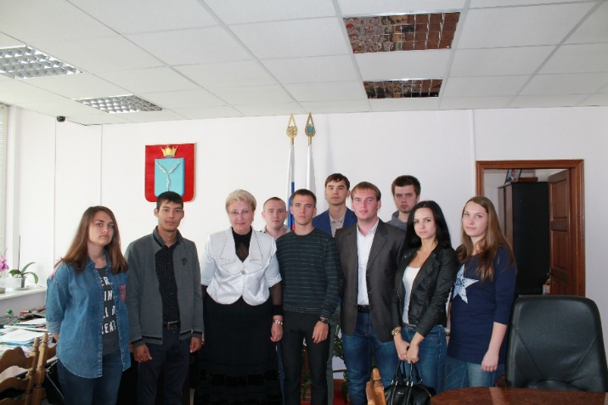
Встречи руководства министерства по делам территориальных образований Саратовской области и Исполнительной дирекции Ассоциации стали проходить регулярно. Студенты Поволжского института управления имени П.А, Столыпина и Саратовского социально-экономического института РЭУ им. Г.В. Плеханова узнали об особенностях муниципального управления, современных тенденциях в развитии муниципалитетов.
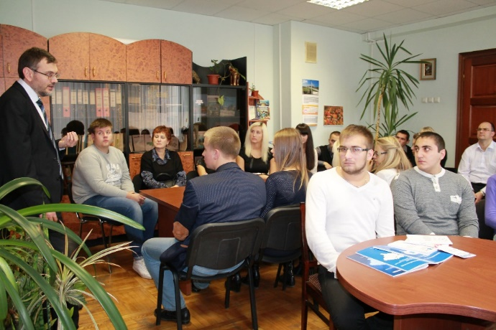
Председатель Ассоциации, министр по делам территориальных образований области Людмила Жуковская, первый заместитель министра Сергею Зюзин, сотрудники министерства, Советник Председателя Ассоциации Илона Ракевич в беседах со студентами рассказывают о том, как происходит взаимодействие регионального правительства с органами местного самоуправления, какие изменения в настоящее время претерпевает федеральное и областное законодательство в сфере местного самоуправления: чем эти изменения вызваны и каким образом они будут реализовываться на территории нашей области.
Несмотря на сложность вопроса, будущие специалисты задают массу вопросов, что свидетельствует о понимании и интересе к происходящим процессам в образовательной среде.
Также студентов познакомили с деятельностью Ассоциации «Совет муниципальных образований Саратовской области», осуществляющей методическую и консультационную поддержку органов местного самоуправления области. Советник председателя Ассоциации Илона Ракевич рассказала будущим управленцам о мероприятиях и проектах, реализуемых Ассоциацией, а также познакомила с вопросами, с которыми последнее время чаще всего обращаются муниципалы. На некоторые из этих вопросов студенты пробовали дать ответ.
В завершении каждой встречи ряд будущих государственных и муниципальных служащих изъявили желание пройти стажировку в министерстве и Ассоциации.

Поволжский институт управления имени П.А. Столыпина Российской академии народного хозяйства и государственной службы
при Президенте Российской Федерации:
возможности дополнительного образования.
Непрерывная целевая профессионально-образовательная подготовка государственных и муниципальных служащих обеспечивает рост их профессионализма, повышение компетентности, адаптируемость к новым условиям, сочетание стратегического мышления и оперативности в выполнении своих функциональных обязанностей.
Дополнительное профессиональное образование направлено на удовлетворение образовательных и профессиональных потребностей, профессиональное развитие человека, обеспечение соответствия его квалификации меняющимся условиям профессиональной и социальной среды.
Центр дополнительного профессионального образования Поволжского института управления имени П.А. Столыпина - филиал ФГБОУ ВПО «Российской Академии народного хозяйства и государственной службы при Президенте РФ» имеет многолетний опыт профессиональной переподготовки и повышения квалификации государственных гражданских и муниципальных служащих субъектов Российской Федерации и реализует широкий спектр программ дополнительного образования управленческого, финансово-экономического, правового и информационно-коммуникационного профилей.
Профессиональная переподготовка позволяет муниципальному служащему приобрести дополнительные знания и навыки, необходимые для осуществления нового вида профессиональной служебной деятельности, а также присвоить служащему новую специализацию и (или) квалификацию. По окончании обучения выдается диплом о профессиональной переподготовке «Российской академии народного хозяйства и государственной службы при Президенте РФ», который дает право на осуществление нового вида профессиональной деятельности.
Наиболее востребованной программой профессиональной переподготовки является программа «Государственное и муниципальное управление».
Обучение в рамках данной программы способствует приобретению дополнительных знаний, умений и навыков в сфере государственного и муниципального управления. Формирует и развивает: способность действовать в соответствии с законодательством РФ и обеспечивать его исполнение; способность руководствоваться при исполнении служебных обязанностей принципами служебного поведения; способность принимать меры по предотвращению конфликта интересов. Слушатели учатся: анализировать процессы и явления, происходящие в обществе; осуществлять управленческую деятельность с использованием современных социальных технологий; применять современные информационно-коммуникационные технологии.
Целью повышения квалификации является обновление теоретических и практических знаний специалистов в связи с повышением требований к уровню квалификации и необходимостью освоения современных методов решении профессиональных задач.
Центром ДПО эффективно используется научно-образовательный потенциал Института. Занятия проводятся профессорско-преподавательским составом Поволжского института управления имени П.А. Столыпина, для повышения эффективности обучения привлекаются руководители и специалисты государственных органов власти.
Одной из наиболее востребованных программ повышения квалификации, по которой Центр имеет многолетний опыт успешного обучения, является программа повышения квалификации «Контрактная система в сфере закупок для государственных и муниципальных нужд», которая разработана в соответствии с Федеральным законом РФ от 05.04.2012 г. №44-ФЗ «О контрактной системе в сфере закупок товаров, работ, услуг для обеспечения государственных и муниципальных нужд». Данная программа предназначена как для представителей государственных и муниципальных заказчиков, членов комиссий по закупкам, так и для поставщиков продукции для государственных и муниципальных нужд.
Большинство программ дополнительного профессионального образования реализуются не только в очной форме обучения, но и с использованием дистанционных образовательных технологий, посредством предоставления обучающимся возможности освоения образовательных программ с использованием Интернет - технологий. Обучающимся обеспечивается доступ к базе учебных материалов, которые они смогут изучать в любое удобное время. Дистанционное обучение предусматривает обратную связь преподавателем посредством видеосвязи, форума, электронной почты. Такая форма обучения позволяет пройти обучение без отрыва от работы, что значительно экономит ресурсы организации.
Все программы дополнительного профессионального образования, их тематика, содержание, в том числе учет региональных особенностей, объем и сроки реализации разрабатываются и корректируются с учетом предложений, потребностей и интересов Заказчика.
Таким образом в короткие сроки и с минимальными затратами времени возможно освоить новый вид профессиональной деятельности и повысить квалификацию и расширить круг компетенций государственных и муниципальных служащих, что в современных динамично изменяющихся условиях становится особенно актуальным.

ПРОКУРАТУРА САРАТОВСКОЙ ОБЛАСТИ ИНФОРМИРУЕТ

О проведении органами прокуратуры области работы по формированию ежегодного плана проведения проверок деятельности органов местного самоуправления и должностных лиц местного самоуправления на 2015 год

В соответствии со ст.77 Федерального закона "Об общих принципах организации местного самоуправления в Российской Федерации" прокуратурой Саратовской области проводится работа по формированию ежегодного плана проведения проверок деятельности органов местного самоуправления и должностных лиц местного самоуправления на 2015 год.
Всего в органы прокуратуры области для согласования поступили проекты планов из 16 органов государственного контроля (надзора) в отношении 401 органа местного самоуправления.
В ходе предварительного анализа из проектов планов исключены 186 проверок (46,3%) в связи с отсутствием предусмотренных законом оснований для согласования и проведения таких проверок, несогласованностью сроков совместных проверок.
Проекты сформированных планов проведения проверок были размещены на официальном сайте прокуратуры области www.sarprok.ru в разделе «Планы проверок органов местного самоуправления» и доступны для всеобщего ознакомления.
Заинтересованные лица вправе ознакомится с проектом плана проверок и направить свои замечания и предложения по обоснованности включения конкретного объекта в план проверок на электронный адрес прокуратуры области official@sarprok.ru (с пометкой «вопросы по плану проверок органов местного самоуправления, для Шкромады А.А.»), которые будут рассмотрены в установленном порядке и учтены в дальнейшей работе по формированию плана.
В соответствии с Федеральным законом "Об общих принципах организации местного самоуправления в Российской Федерации" окончательно сформированный и согласованный ежегодный план проверок деятельности органов местного самоуправления и должностных лиц местного самоуправления на 2015 год размещен на официальном сайте прокуратуры области.

Об актуальных вопросах обжалования постановлений органов государственного контроля (надзора) о привлечении к административной ответственности и возможности снижения размера назначенного административного штрафа ниже низшего предела, установленного Кодексом РФ об административных правонарушениях

В постановлении от 25 февраля 2014 г. N 4-П Конституционный Суд РФ рассмотрел вопрос соответствия Конституции РФ практики назначения чрезмерно высоких административных штрафов при привлечении юридических лиц, в том числе муниципальных бюджетных учреждений, к административной ответственности.
Судом отмечено, что меры административной ответственности и правила их применения, устанавливаемые законодательством об административных правонарушениях, должны не только соответствовать характеру правонарушения, его опасности для защищаемых законом ценностей, но и обеспечивать учет причин и условий его совершения, а также личности правонарушителя и степени его вины, гарантируя тем самым адекватность порождаемых последствий для лица, привлекаемого к административной ответственности, тому вреду, который причинен в результате административного правонарушения, не допуская избыточного государственного принуждения и обеспечивая баланс основных прав индивида (юридического лица) и общего интереса, состоящего в защите личности, общества и государства от административных правонарушений; применение одинаковых мер ответственности за различные по степени опасности административные правонарушения без надлежащего учета характеризующих виновное в совершении административно-противоправного деяния лицо обстоятельств, имеющих объективное и разумное обоснование, противоречит конституционному запрету дискриминации и выраженным в Конституции Российской Федерации идеям справедливости и гуманизма и несовместимо с принципом индивидуализации ответственности за административные правонарушения.
Для отдельных коммерческих организаций, относящихся, как правило, к субъектам малого предпринимательства, а тем более - для осуществляющих социальные, культурные, образовательные, научные и другие функции некоммерческих организаций, в том числе государственных и муниципальных учреждений, привлечение к административной ответственности сопровождается такими существенными обременениями, которые могут оказаться для них непосильными и привести к самым серьезным, вплоть до вынужденной ликвидации, последствиям, что противоречит целям административной ответственности и приводит к чрезмерному ограничению конституционных прав и свобод (Постановление Конституционного Суда Российской Федерации от 14 февраля 2013 года N 4-П).
Впредь до внесения в Кодекс Российской Федерации об административных правонарушениях надлежащих изменений размер административного штрафа, назначаемого юридическим лицам за совершение административных правонарушений, минимальный размер административного штрафа за которые установлен в сумме ста тысяч рублей и более, может быть снижен на основе требований Конституции Российской Федерации и с учетом правовых позиций Конституционного Суда Российской Федерации, выраженных в указанном Постановлении № 4-П, если наложение административного штрафа в установленных соответствующей административной санкцией пределах не отвечает целям административной ответственности и с очевидностью влечет избыточное ограничение прав юридического лица. Принятие решения о назначении юридическому лицу административного штрафа ниже низшего предела, предусмотренного соответствующей административной санкцией, допускается только в исключительных случаях и только в судебном порядке.
Учитывая данную судебную практику, в Саратовской области, например, по заявлению муниципального бюджетного учреждения «Основная общеобразовательная школа с. Холманка Перелюбского муниципального района» решением Арбитражного суда Саратовской области от 13.08.2014 был снижен размер наложенного на школу по постановлению Ростехнадзора административного штрафа с 200 до 20 тысяч рублей.

Об актуальных вопросах обжалования постановлений судебных приставов-исполнителей о взыскании исполнительского сбора

По данным городских и районных прокуроров Саратовской области, по состоянию на октябрь 2014 года в области остаются неисполненными 2067 вступивших в силу судебных решений в отношении органов местного самоуправления и муниципальных учреждений, из них 1271 исполнительный документ находится на исполнении в соответствующих подразделениях Службы судебных приставов.
Более половины от находящихся на исполнении составляют исполнительные документы о расселении граждан из аварийного жилищного фонда и представлению жилых помещений (свыше 700), значительное количество неисполненных судебных решений по искам об обеспечении предоставления общедоступного дошкольного образования, ликвидации несанкционированных свалок, организации уличного освещения, о паспортизации дорог, постановке на учет объектов бесхозяйного имущества, предоставлению земельных участков многодетным семьям.
По большинству неисполненных в установленный срок документов судебными приставами-исполнителями вынесены постановления о взыскании исполнительского сбора, размер которого установлен законом и составляет 50 000 рублей в отношении организации (органа местного самоуправления) по каждому исполнительному документу неимущественного характера или семь процентов (но не менее 10000 рублей) от подлежащей взысканию суммы.
Учитывая возникающую значительную финансовую нагрузку на муниципальные бюджеты, прокуратурой Саратовской области подготовлено разъяснение от 06.11.2014 № 22/1-17-2014 о возможности отсрочки, рассрочки, снижения размера или освобождении от взыскания исполнительского сбора.
В соответствии со статьей 112 Федерального закона от 2 октября 2007 года № 229-ФЗ "Об исполнительном производстве" исполнительский сбор является денежным взысканием, налагаемым на должника в случае неисполнения им исполнительного документа в срок, установленный для добровольного исполнения исполнительного документа, а также в случае неисполнения им исполнительного документа, подлежащего немедленному исполнению, в течение суток с момента получения копии постановления судебного пристава-исполнителя о возбуждении исполнительного производства.
Исполнительский сбор устанавливается судебным приставом-исполнителем по истечении срока, указанного в части 1 настоящей статьи, если должник не представил судебному приставу-исполнителю доказательств того, что исполнение было невозможным вследствие непреодолимой силы, то есть чрезвычайных и непредотвратимых при данных условиях обстоятельств (часть 2 статьи 112 Федерального закона № 229-ФЗ).
Исполнительский сбор устанавливается в размере семи процентов от подлежащей взысканию суммы или стоимости взыскиваемого имущества, но не менее одной тысячи рублей с должника-гражданина или должника - индивидуального предпринимателя и десяти тысяч рублей с должника-организации. В случае неисполнения исполнительного документа неимущественного характера исполнительский сбор с должника-гражданина или должника - индивидуального предпринимателя устанавливается в размере пяти тысяч рублей, с должника-организации - пятидесяти тысяч рублей (часть 3 статьи 112 Федерального закона № 229-ФЗ).
При этом в силу ст. 1 Федерального закона № 229-ФЗ под организациями в данном Федеральном законе понимаются юридические лица, Российская Федерация, субъекты Российской Федерации, муниципальные образования.
Следовательно, при неисполнении должником исполнительного документа в срок, установленный для добровольного исполнения, судебный пристав-исполнитель вправе налагать на должника денежное взыскание в виде исполнительского сбора, принимать об этом соответствующие постановления и совершать действия по их исполнению.
Исходя из изложенного содержания Федерального закона, судебной практики (например, постановление Первого арбитражного апелляционного суда от 25 января 2010 года № 01АП-6339/2009) исполнительский сбор является мерой юридической ответственности за совершение должником правонарушения, выраженного в неисполнении в добровольном порядке в установленный срок исполнительного документа по требованию должностного лица органа принудительного исполнения, что предполагает исследование вопроса об объективной и субъективной сторонах правонарушения.
Согласно частям 6-8 ст. 112 Федерального закона от 2 октября 2007 года № 229-ФЗ "Об исполнительном производстве" должник вправе в порядке, установленном настоящим Федеральным законом, обратиться в суд с заявлением об оспаривании постановления судебного пристава-исполнителя о взыскании исполнительского сбора, с иском об отсрочке или о рассрочке его взыскания, об уменьшении его размера или освобождении от взыскания исполнительского сбора.
Суд вправе с учетом степени вины должника в неисполнении в срок исполнительного документа, имущественного положения должника, иных существенных обстоятельств отсрочить или рассрочить взыскание исполнительского сбора, а также уменьшить его размер, но не более чем на одну четверть от размера, установленного в соответствии с частью 3 данной статьи.
При отсутствии установленных Гражданским кодексом Российской Федерации оснований ответственности за нарушение обязательства суд вправе освободить должника от взыскания исполнительского сбора.
В случае принятия судом к рассмотрению указанных в части 6 названной статьи заявления или иска взыскание исполнительского сбора приостанавливается до вынесения судом решения.

УПОЛНОМОЧЕННЫЙ ПО ПРАВАМ ЧЕЛОВЕКА В САРАТОВСКОЙ ОБЛАСТИ: ВАЖНЫЙ ПРАВОЗАЩИТНЫЙ ИНСТИТУТ

Саратовская область стала одним из первых субъектов Российской Федерации, на территории которой был создан государственный региональный институт защиты прав человека. Этому во многом способствовал Закон Саратовской области № 50-ЗСО от 12 октября 1998 года «Об Уполномоченном по правам человека в Саратовской области», ставший отправной точкой данного института. В 2013 году институту Уполномоченного по правам человека в Саратовской области исполнилось 15 лет.
Первым Уполномоченным по правам человека в Саратовской области 19 января 1999 года был избран председатель областной комиссии по правам человека А.С. Ландо. 28 января 2004 года Уполномоченным стала начальник отдела областной прокуратуры Н.Ф. Лукашова. 29 января 2014 года депутаты Саратовской областной Думы единогласно избрали на эту должность – Журик Татьяну Владимировну.
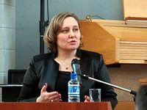
Своеобразие статуса Уполномоченного заключается в том, что он избирается законодательным органом, но не зависим в своей деятельности. Уполномоченный по правам человека является связующим звеном между гражданским обществом и властью, между гражданином и чиновником. Он выступает в качестве характерного «посредника» между ними, осуществляет мониторинг действий органов государственной власти с позиции соответствия принципам и нормам международного права в области прав человека, вырабатывает и предлагает государственным структурам рекомендации по совершенствованию их деятельности.
В целях осуществления государственной защиты прав и свобод человека и гражданина Уполномоченный в соответствии со своей компетенцией способствует:
- восстановлению нарушенных прав и свобод человека и гражданина;
- совершенствованию законодательства области в сфере защиты прав и свобод человека и гражданина;
- правовому просвещению в сфере прав и свобод человека и гражданина, форм и методов их защиты;
- взаимодействию государственных органов области в защите прав и свобод человека и гражданина;
- развитию международного сотрудничества области в сфере прав и свобод человека и гражданина.
За 16 лет деятельности к Уполномоченному обратилось более 70 000 жителей Саратовской области. Основными приоритетами в деятельности Уполномоченного являются защита прав и интересов социально незащищенных категорий: пенсионеров, инвалидов, несовершеннолетних и др.
Деятельность Уполномоченного напрямую связана с мониторингом действующего законодательства и правоприменительной практики: по результатам рассмотрения жалоб граждан Уполномоченный выявляет несовершенство законодательных норм. В марте 2006 года Уполномоченный был наделен правом законодательной инициативы.
В соответствии с законом Уполномоченный готовит ежегодный доклад о своей деятельности, который заслушивается на заседании Саратовской областной Думы и направляется Губернатору Саратовской области, Председателю Саратовской областной Думы, Уполномоченному по правам человека в РФ, прокурору области и председателю областного суда. В докладе содержится информация о наиболее актуальных вопросах соблюдения социальных, жилищных, трудовых и других конституционных прав и свобод граждан на территории Саратовской области, указываются государственные органы области, органы местного самоуправления и их должностные лица, систематически нарушающие права и свободы человека и гражданина, уклоняющиеся от принятия мер по их восстановлению и защите, а также даются рекомендации органам власти и местного самоуправления области по устранению выявленных нарушений.
По отдельным вопросам соблюдения прав и свобод человека Уполномоченный публикует специальные доклады. За 15 лет изданы специальные доклады: «Право на жизнь», «Право на жилище», «О работе органов местного самоуправления по развитию формы семейного воспитания – приемная семья», «Нарушения прав и свобод граждан, допускаемые сотрудниками органов внутренних дел при осуществлении служебной деятельности», «Права граждан в сфере предоставления жилищно-коммунальных услуг», «Проблемы жителей сельских поселений муниципальных районов Саратовской области» и другие.
За годы с момента создания институт Уполномоченного по правам человека в Саратовской области стал центром правозащитного движения и связующим звеном между органами власти и гражданским обществом. В августе 2012 и декабре 2013 года Уполномоченные по правам человека в субъектах РФ, в том числе Саратовской области, впервые встретились с Президентом РФ В.В. Путиным. По словам главы государства, Уполномоченные по правам человека являются его прямыми союзникам в работе по защите интересов и законных прав граждан РФ, и их деятельность является крайне важной.
Справочная информация (извлечение из Закона Саратовской области от 12.10.1998 N 50-ЗСО "Об Уполномоченном по правам человека в Саратовской области").

Компетенция Уполномоченного
Уполномоченный рассматривает жалобы на решения или действия (бездействие) государственных органов области, местного самоуправления, должностных лиц, государственных и муниципальных служащих области (ч. 2 ст. 14 Закона Саратовской области от 12.10.1998 N 50-ЗСО "Об Уполномоченном по правам человека в Саратовской области").

Право Уполномоченного на прием должностными лицам
По вопросам, относящимся к его компетенции, Уполномоченный пользуется правом приема Губернатором области, Председателем областной Думы, должностными лицами государственных органов области, органов местного самоуправления, а также предприятий, учреждений и организаций независимо от их организационно-правовых форм и форм собственности, руководителями общественных объединений, находящихся на территории области.
Уполномоченный вправе присутствовать на заседаниях областной Думы и Правительства области, заседаниях представительных органов местного самоуправления, коллегий государственных органов области (ст. 15 Закона Саратовской области от 12.10.1998 N 50-ЗСО "Об Уполномоченном по правам человека в Саратовской области").

Права Уполномоченного при рассмотрении обращения
- беспрепятственно посещать государственные органы области, органы местного самоуправления, предприятия, учреждения и организации независимо от их организационно-правовых форм и форм собственности, общественные объединения, находящиеся на территории области, за исключением случаев, установленных федеральным законодательством;
- запрашивать необходимые для рассмотрения обращения документы и материалы в государственных органах, органах местного самоуправления и у должностных лиц, за исключением судов, органов дознания и органов предварительного следствия;
- проводить самостоятельно или совместно с компетентными государственными органами области, их должностными лицами проверку деятельности государственных органов области и органов местного самоуправления в случаях и порядке, установленных Конституцией Российской Федерации, федеральными конституционными законами, федеральными законами и принятыми в соответствии с ними законами Саратовской области (ст. 19 Закона Саратовской области от 12.10.1998 N 50-ЗСО "Об Уполномоченном по правам человека в Саратовской области").

Оказание содействия Уполномоченному
Государственные органы области, органы местного самоуправления, их должностные лица оказывают содействие в предоставлении Уполномоченному материалов и копий документов, иной информации, необходимой для осуществления его полномочий.
Материалы, копии документов и иная информация должны быть направлены Уполномоченному не позднее 15 дней со дня получения письменного запроса, если в самом запросе не установлен иной срок (ст. 12 Закона Саратовской области от 12.10.1998 N 50-ЗСО "Об Уполномоченном по правам человека в Саратовской области").

Ответственность за воспрепятствование деятельности Уполномоченного
Вмешательство в деятельность Уполномоченного с целью повлиять на его решения, а равно воспрепятствование его деятельности в иной форме влечет административную ответственность по ст. 7.3. (Воспрепятствование законной деятельности Уполномоченного по правам человека в Саратовской области, Уполномоченного по правам ребенка в Саратовской области) Закона Саратовской области "Об административных правонарушениях на территории Саратовской области".

Общественные помощники Уполномоченного в муниципальных районах Саратовской области
Уполномоченный вправе иметь общественных помощников.
Общественный помощник в целях исполнения поручений Уполномоченного взаимодействует в установленном порядке с гражданами, государственными органами области, органами местного самоуправления, предприятиями, учреждениями, организациями, общественными объединениями.
Помощнику выдается удостоверение установленного образца, подтверждающее его статус, которое подлежит возврату по завершении деятельности помощника (ст. 27.1 Закона Саратовской области от 12.10.1998 N 50-ЗСО "Об Уполномоченном по правам человека в Саратовской области").

Контакты Уполномоченного по правам человека в Саратовской области
Почтовый адрес:
410012, г.Саратов, ул. Челюскинцев, 116
Уполномоченный по правам человека в Саратовской области Журик Татьяна Владимировна
Телефон/факс: (8452) 26-16-61
E-mail: ombudsman@saratov.gov.ru
Официальный сайт: www.ombudsman64.ru
Приемные дни:
понедельник, вторник, четверг с 10.00 до 17.00 (перерыв с 13-00 до 13-50)
Личный прием Уполномоченного – первый, третий вторник каждого месяца по предварительной записи по тел. 26-16-61.

САРАТОВСКАЯ МЕЖРАЙОННАЯ ПРИРОДООХРАННАЯ ПРОКУРАТУРА РАЗЪЯСНЯЕТ
О полномочиях органов местного самоуправления в сфере сбора и вывоза твердых бытовых отходов
В соответствии с Федеральным законом от 06.10.2003 № 131-ФЗ «Об общих принципах организации местного самоуправления в Российской Федерации» к вопросам местного значения муниципального образования относится организация мероприятий по охране окружающей среды в границах муниципального образования и организация сбора, вывоза, утилизации и переработки бытовых и промышленных отходов. Согласно Федеральному закону от 24.06.1998 № 89-ФЗ «Об отходах производства и потребления» правовое регулирование в области обращения с отходами осуществляется настоящим законом, другими законами и иными нормативными правовыми актами Российской Федерации, законами и иными нормативными правовыми актами субъектов Российской Федерации, а также муниципальными нормативными правовыми актами. К полномочиям городских округов в области обращения с отходами, также относится лишь организация сбора, вывоза, утилизации и переработки бытовых и промышленных отходов. Таким образом, полномочия органов местного самоуправления по изданию нормативных правовых актов ограничиваются вопросами организации указанных мероприятий. Полномочиями по установлению нормативов качества окружающей среды, содержащих соответствующие требования и нормы не ниже требований и норм, установленных на федеральном уровне, наделены органы государственной власти субъектов Российской Федерации (статья 6 Федерального закона «Об охране окружающей среды»). Согласно закону индивидуальные предприниматели и юридические лица, в результате хозяйственной и иной деятельности которых образуются отходы (за исключением субъектов малого и среднего предпринимательства), разрабатывают проекты нормативов образования отходов и лимитов на их размещение, в которых должны учитываться особенности объемов образующихся отходов. Отсутствие проектов нормативов образования отходов и лимитов на их размещение, наличие которых необходимо в силу части 3 статьи 18 Закона № 89-ФЗ, образует в действиях лиц, осуществляющих деятельность в области обращения с отходами, состав административного правонарушения и влечет соответственно административную ответственность. Принятие органами местного самоуправления нормативных правовых актов данной категории с превышением полномочий будет противоречить вышеназванным федеральным законам
О нормативно-правовом обеспечении взаимодействия Филиала
ФГБУ «ФКП Росреестра» по Саратовской области и
органов местного самоуправления

Филиал, исполняя функции органа кадрового учета, осуществляет свою деятельность в соответствии с Федеральным законом РФ от 24.07.2007 № 221-ФЗ «О государственном кадастре недвижимости» (далее- Закон о кадастре).
Статьей 15 Закона о кадастре установлена обязанность органов государственной власти и органов местного самоуправления предоставления в орган кадастрового учета необходимых для ведения государственного кадастрового учета сведений и документов в рамках информационного взаимодействия.
Необходимо отметить о применении в работе органов местного самоуправления следующих актуальных материалов:
1. Правила направления органами государственной власти и органами местного самоуправления документов, необходимых для внесения сведений в государственный кадастр недвижимости, в федеральный орган исполнительной власти, уполномоченный в области государственной регистрации прав на недвижимое имущество и сделок с ним, кадастрового учета и ведения государственного кадастра недвижимости, а также о требованиях к формату таких документов в электронной форме, утвержденные Постановлением Правительства РФ от 03.02.2014 № 71.
2. Приложение № 2 « Размеры платы за предоставление сведений, внесенных в государственный кадастр недвижимости» к приказу Минэкономразвития России от 30.07.2010 № 343.
Приказом Минэкономразвития России от 15.05.2014 № 262 в указанное Приложение № 2 внесены изменения, в т. ч. Устанавливающие плату для органов местного самоуправления за предоставление сведений государственного кадастра недвижимости в виде бумажного документа кадастрового плана территории – 800 рублей.
3. Приказ Минэкономразвития РФ от 01.09.2014 № 540 ( далее – Приказ), которым утвержден классификатор видов разрешенного использования земельных участков, устанавливаемые после вступления Приказа в силу.
В соответствии с пунктом 3 Приказа он вступает в силу по истечении 90 дней после дня его официального опубликования.
Текст Приказа опубликован в «Российской газете» от 24.09.2014 № 217.
Филиал считает возможным также обратить внимание на следующее.
Действующей редакцией Земельного кодекса Российской Федерации (далее – Земельный кодекс) не урегулирован вопрос о способе подготовки и утверждения схем расположения земельных участков на кадастровых планах или кадастровых картах соответствующих территорий (далее – Схемы).
В связи с чем, утверждение Схем может осуществляться путем издания акта либо простановкой грифа утверждения непосредственно на документе.
Вместе с тем согласно Закону о кадастре и изданным в его исполнение нормативным актам, применительно к образованию земельного участка из земель, находящихся в государственной или муниципальной собственности, сведения об адресе, категории земель и виде разрешенного использования вносятся в государственный кадастр недвижимости на основании акта уполномоченного органа государственной власти или органа местного самоуправления.
В соответствии с частью 1 статьи 2 Федерального закона РФ от 06.10.2003 № 131-ФЗ « Об общих принципах организации местного самоуправления в Российской Федерации» (далее – Закон о самоуправлении) муниципальный правовой акт - решение, принятое непосредственно населением муниципального образования по вопросам местного значения, либо решение, принятое органом местного самоуправления и (или) должностным лицом местного самоуправления по вопросам местного значения, по вопросам осуществления отдельных государственных полномочий, переданных органам местного самоуправления федеральными законами и законами субъектов Российской Федерации, а также по иным вопросам, отнесенным уставом муниципального образования в соответствии с федеральными законами к полномочиям органов местного самоуправления и (или) должностных лиц местного самоуправления, документально оформленные, обязательные для исполнения на территории муниципального образования, устанавливающие либо изменяющие общеобязательные правила или имеющие индивидуальный характер.
Учитывая положения статьи 43 Закона о самоуправлении, к правовым актам представительного органа муниципального образования, главы муниципального образования. Местной администрации и иных органов местного самоуправления, предусмотренных уставом муниципального образования, относятся постановления, распоряжения и приказы.

НОВОЕ В ФЕДЕРАЛЬНОМ ЗАКОНОДАТЕЛЬСТВЕ

Постановление Правительства РФ от 15.08.2014 N 809
"О внесении изменений в постановление Правительства Российской Федерации от 17 июля 1995 г. N 713"

Собственники жилых помещений будут обязаны уведомлять ФМС России о проживающих с ними гражданах
Согласно изменениям собственники (наниматели) жилых помещений будут обязаны направлять соответствующее уведомление в случае, если сам гражданин не представил необходимых документов в орган регистрационного учета для регистрации по месту пребывания или месту жительства в установленные сроки.
Уведомление должно быть направлено в территориальный орган ФМС России в течение 3 рабочих дней после истечения сроков для представления документов самим гражданином.
Приводится форма Уведомления.
Теперь органы местного самоуправления не смогут осуществлять регистрацию по месту пребывания и месту жительства. Данные полномочия полностью переданы территориальным органам ФМС России.
Постановлением закреплена обязанность администраций гостиниц, санаториев, домов отдыха, медицинских организаций и ряда других учреждений безвозмездно в течение суток представлять в ФМС России информацию о регистрации в них граждан по месту пребывания.
Утвержден перечень лиц, ответственных за прием и передачу в органы ФМС России документов для регистрации граждан по месту пребывания и месту жительства.
В него включены, в частности, должностные лица органов государственной власти и местного самоуправления в области жилищных отношений, а также собственники, самостоятельно управляющие своими жилыми помещениями.

<Письмо> Минэкономразвития России N 19491-ЕЕ/Д05и, ФАС России N АК/32618/14 от 14.08.2014
"О позиции Минэкономразвития России и ФАС России по вопросу об определении размера арендной платы при заключении на новый срок договоров аренды государственного и муниципального имущества с отдельными категориями арендаторов"

При заключении на новый срок договоров аренды государственного или муниципального имущества с субъектами малого и среднего предпринимательства и социально ориентированными НКО арендная плата может определяться без учета оценки рыночной стоимости объекта

По общему правилу органы власти и местного самоуправления при передаче государственного и муниципального имущества в аренду вправе устанавливать размер ставки арендной платы, отличающийся от рыночной стоимости, определенной оценщиком.
Для случаев заключения договоров аренды государственного или муниципального имущества на торгах органы власти и местного самоуправления по собственному усмотрению устанавливают в качестве начальной (минимальной) цены договора арендную плату или плату за заключение договора, размер которых определяется в ходе проведения конкурса или аукциона.
Законодательством установлены особые условия предоставления государственного и муниципального имущества субъектам малого и среднего предпринимательства, организациям, образующим инфраструктуру поддержки субъектов малого и среднего предпринимательства, и социально ориентированным НКО. В частности, указанным категориям лиц государственное или муниципальное имущество может быть передано, в том числе на новый срок, по льготным (отличным от рыночных) ставкам арендной платы.

Постановление Правительства РФ от 21.08.2014 N 837
"О внесении изменений в отдельные акты Правительства Российской Федерации по вопросам обеспечения безопасности гидротехнических сооружений"

Государственная экспертиза декларации безопасности гидротехнических сооружений будет проводиться уполномоченными экспертными центрами без участия МЧС России
Также установлено, в частности, что квалификационные требования к специалистам, включаемым в состав экспертных комиссий, формируемых экспертными центрами, устанавливаются федеральным органом исполнительной власти, осуществляющим функции по выработке государственной политики и нормативно-правовому регулированию в сфере обеспечения безопасности гидротехнических сооружений, без согласования с МЧС России.
Предусмотрено, что собственник гидротехнического сооружения или эксплуатирующая организация несут ответственность за безопасность гидротехнического сооружения вплоть до момента перехода прав собственности (или обязанностей эксплуатирующей организации) к другому физическому или юридическому лицу либо до полного завершения работ по ликвидации гидротехнического сооружения.
Уточнен порядок решения вопроса об обеспечении безопасности гидротехнического сооружения, собственник которого неизвестен либо от права собственности на которое собственник отказался.

<Письмо> ФАС России от 30.06.2014 N АЦ/26237/14
"Разъяснение законодательства о контрактной системе"

Размещение заказчиком на официальном сайте документации о закупке, содержащей ограничения для ознакомления, является административным правонарушением
В соответствии с Федеральным законом "О контрактной системе в сфере закупок товаров, работ, услуг для обеспечения государственных и муниципальных нужд" в целях информационного обеспечения контрактной системы в сфере закупок создается и ведется единая информационная система.
Информация, содержащаяся в единой информационной системе, является общедоступной и предоставляется безвозмездно.
До ввода в эксплуатацию единой информационной системы информация, подлежащая размещению в ней, размещается в порядке, установленном Правительством РФ, на официальном сайте в сети Интернет.
Информация в виде текста размещается на официальном сайте в формате, обеспечивающем возможность поиска и копирования фрагментов текста средствами веб-обозревателя ("гипертекстовый формат"). Нормативные правовые и иные акты, проекты актов, судебные акты, доклады, отчеты, договоры, обзоры, прогнозы, протоколы, заключения, статистическая информация, образцы форм и иных документов дополнительно к гипертекстовому формату размещаются на официальном сайте в виде файлов в формате, обеспечивающем возможность их сохранения на технических средствах пользователей и допускающем после сохранения возможность поиска и копирования произвольного фрагмента текста средствами соответствующей программы для просмотра ("документ в электронной форме").
Таким образом, по мнению ведомства, если документация о закупке, размещенная заказчиком на официальном сайте, содержит ограничения для ознакомления - текст размещен в формате, не обеспечивающем возможности копирования фрагментов, то данное действие нарушает нормы Закона о контрактной системе и содержит признаки административного правонарушения, предусмотренного частью 1.4 статьи 7.30 КоАП РФ.

<Письмо> ФГБУ "ФКП Росреестра" от 04.06.2014 N 05-0687-ВГ
"О рассмотрении обращения"

ФГБУ "ФКП Росреестра" рассмотрены особенности оформления технического плана объекта недвижимости, являющегося самовольной постройкой, на основании декларации
Согласно части 1 статьи 222 ГК РФ самовольной постройкой является здание, сооружение или иное недвижимое имущество, созданное на земельном участке, не отведенном для этих целей, в порядке, установленном законом и иными правовыми актами, либо созданное без получения на это необходимых разрешений или с существенным нарушением градостроительных и строительных норм и правил.
Таким образом, самовольной постройкой могут являться различные виды объектов недвижимости - здание, сооружение, объект незавершенного строительства.
В этой связи в документе рассматриваются некоторые случаи, когда получение разрешения на ввод объекта в эксплуатацию или подготовка проектной документации не требуется.

<Письмо> ФГБУ "ФКП Росреестра" от 04.02.2014 N 10-0285-КЛ
"О предоставлении информации"

Постановка на государственный кадастровый учет не осуществляется, если помещение не изолировано или не обособлено от других помещений в здании
По вопросу постановки на учет помещений - комнат в коммунальной квартире, в случае раздела квартиры между собственниками, при котором неразделенными остаются места общего пользования (кухня, санузел, коридор), сообщается, что постановка в качестве самостоятельного объекта недвижимости (а не в составе иного помещения) на учет неизолированного (необособленного) помещения невозможна. В связи с этим орган кадастрового учета вправе принять решение об отказе в постановке помещения на государственный кадастровый учет в качестве самостоятельного объекта недвижимости.
Также разъясняется, что Федеральный закон "О государственном кадастре недвижимости" и иные нормативные правовые акты не содержат положений, регламентирующих порядок раздела объектов капитального строительства (в отличие от порядка раздела земельных участков, в отношении которых также установлены требования к образуемым земельным участкам).
Образование объекта недвижимости может быть осуществлено в результате раздела, выдела, реконструкции или иного действия с преобразуемым объектом недвижимости.
Раздел квартиры на комнаты не осуществляется, в данном случае происходит создание самостоятельных видов объекта недвижимости - комнат, учтенных в составе квартиры (то есть в государственном кадастре недвижимости содержатся как сведения о квартире, так и сведения о комнатах, расположенных в ней). При этом в результате раздела квартиры могут быть образованы квартиры в случае, если, например, была произведена перепланировка квартиры (в таком случае происходит преобразование объекта недвижимости - квартиры).

"Обзор судебной практики по делам, связанным с истребованием жилых помещений от добросовестных приобретателей, по искам государственных органов и органов местного самоуправления"
(утв. Президиумом Верховного Суда РФ 01.10.2014)

Обобщена практика по делам об истребовании квартир государственными и муниципальными органами у добросовестных приобретателей
В частности, в обзоре сообщается, что по таким делам стороны должны доказать следующие факты:
истец - право собственности на спорную квартиру и наличие квартиры у незаконного владельца;
ответчик - приобретение жилого помещения по возмездной сделке при том, что он не знал и не должен был знать, что лицо, у которого он приобрел квартиру, не имело права на ее отчуждение.
Указывается, что приобретатель квартиры не может быть признан добросовестным, если к моменту совершения возмездной сделки в отношении спорной квартиры имелись притязания третьих лиц, о которых ему было известно, и если такие притязания впоследствии признаны правомерными в установленном порядке.
При решении вопроса о добросовестности приобретателя судами учитывается, проявил ли приобретатель разумную осмотрительность при покупке квартиры и какие меры были приняты им, чтобы выяснить правомочия собственника на ее продажу.
О добросовестности приобретателя может свидетельствовать его ознакомление со всеми правоустанавливающими документами на квартиру, ее непосредственный осмотр и др.
Приобретатель может быть признан недобросовестным, если сделке сопутствовали обстоятельства, которые должны были вызвать у него разумные сомнения в праве продавца на отчуждение квартиры (неоднократная перепродажа квартиры в течение короткого периода времени по низкой цене и др.).

Федеральный закон от 04.10.2014 N 284-ФЗ
"О внесении изменений в статьи 12 и 85 части первой и часть вторую Налогового кодекса Российской Федерации и признании утратившим силу Закона Российской Федерации "О налогах на имущество физических лиц"

Принят закон о налоге на имущество физических лиц
Налоговый кодекс РФ дополняется новой главой "Налог на имущество физических лиц", предусматривающей переход исчисления налога с кадастровой стоимости имущества (кадастровая стоимость приближена к рыночной стоимости имущества в отличие от инвентаризационной стоимости, с которой в настоящее время исчисляется налог).
Уплачивать налог будет необходимо в отношении жилых домов и жилых помещений, гаражей (машино-мест), единых недвижимых комплексов, объектов незавершенного строительства, а также иных зданий, строений и сооружений.
Положениями закона также предусматривается, в частности:
постепенный переход на исчисление налога исходя из кадастровой стоимости объекта с полной отменой использования инвентаризационной стоимости с 2020 года;
применение налогового вычета - уменьшение кадастровой стоимости общей площади объекта на определенную величину (в отношении квартиры - в размере стоимости 20 кв. м, комнаты - 10 кв. м, жилого дома - 50 кв .м, единого комплекса - 1 млн рублей). Представительным органам власти предоставляется право увеличивать размеры указанных налоговых вычетов;
применение основной ставки налога в размере 0,1 процента к кадастровой стоимости объекта (2 процента будут применяться в отношении объектов, включенных в перечень, установленный уполномоченным органом исполнительной власти субъекта РФ). Ставка налога, применяемая к инвентаризационной стоимости объектов, скорректированной на коэффициент-дефлятор, поставлена в зависимость от суммарной стоимости объектов (до 300 тыс. рублей, свыше 300 до 500 тыс. рублей и свыше 500 тыс. рублей) и может составлять от 0,1 до 2 процентов;
смягчение налоговой нагрузки на первые четыре года после введения налога посредством применения ежегодных понижающих коэффициентов, величина которых будет постепенно увеличиваться к концу этого периода;
определение льготных категорий налогоплательщиков и объектов налогообложения.
Федеральный закон вступает в силу с 1 января 2015 года, но не ранее чем по истечении одного месяца со дня его официального опубликования и не ранее 1-го числа очередного налогового периода по соответствующему налогу, за исключением положений, для которых установлены иные сроки вступления их в силу.
Начиная с 1 января 2020 года определение налоговой базы по налогу на имущество физических лиц исходя из инвентаризационной стоимости объектов налогообложения не производится.

Федеральный закон от 04.10.2014 N 290-ФЗ
"О внесении изменений в статьи 36 и 74.1 Федерального закона "Об общих принципах организации местного самоуправления в Российской Федерации"

Усилены гарантии глав муниципальных образований на обжалование своей отставки в суде
Изменения внесены в целях реализации Постановления Конституционного Суда РФ от 27.06.2013 N 15-П, в котором указано на необходимость обеспечить реальное восстановление прав глав муниципальных образований, отправленных в отставку, в случае, если решение представительного органа об отставке будет признано незаконным в суде.
Законом установлено, что глава муниципального образования, в отношении которого принято решение об отставке, может обжаловать его в судебном порядке в течение 10 дней со дня официального опубликования решения. Суд должен принять решение по данному делу в течение 10 дней со дня подачи заявления.
Данные правила будут применяться к отношениям, связанным с обжалованием решений представительных органов, принятых после дня вступления в силу принятого Закона.
До вступления решения суда в законную силу представительному органу запрещается назначать выборы нового главы или избирать нового главу из своего состава.

Постановление Правительства РФ от 22.10.2014 N 1090
"О внесении изменений в некоторые нормативные правовые акты Правительства Российской Федерации, признании утратившими силу отдельных нормативных правовых актов и отдельных положений нормативных правовых актов Российской Федерации и РСФСР и признании не действующими на территории Российской Федерации отдельных нормативных правовых актов СССР"

В некоторые нормативные правовые акты Правительства РФ внесены изменения, касающиеся земельных правоотношений
В частности:
предусмотрено, что казачьи общины и их члены имеют право пользоваться в местах традиционного проживания казачества, а также в местах размещения новых казачьих поселений землями и земельными участками, необходимыми для восстановления традиционного уклада жизни казачества, обеспечивающего сочетание государственной службы с решением вопросов жизнеобеспечения казачьих общин;
в новой редакции изложены отдельные позиции перечня государственных услуг, предоставление которых организуется по принципу "одного окна";
установлено, что в случае утверждения генерального плана либо внесения в него изменений орган местного самоуправления (орган государственной власти субъектов РФ - городов федерального значения Москвы и Санкт-Петербурга) направляет в орган кадастрового учета документ, воспроизводящий сведения, содержащиеся в правовом акте, которым утвержден или изменен генеральный план, включая сведения об установлении или изменении границ населенных пунктов.
Кроме того, в приложениях приводится перечень нормативных правовых актов РФ и РСФСР, признанных утратившими силу, а также нормативных правовых актов СССР, признанных не действующими на территории РФ.
Постановление вступает в силу с 1 марта 2015 года.

Федеральный закон от 04.11.2014 N 331-ФЗ
"О внесении изменения в статью 13 Федерального закона "Об обеспечении доступа к информации о деятельности государственных органов и органов местного самоуправления"

С 1 января 2015 года информация о кадровом обеспечении органов местного самоуправления будет размещаться на сайте gossluzhba.gov.ru
Среди информации, подлежащей размещению:
- сведения о вакантных должностях муниципальной службы, имеющихся в органе местного самоуправления;
- квалификационные требования к кандидатам на замещение вакантных должностей;
- условия и результаты конкурсов на замещение вакантных должностей;
- номера телефонов, по которым можно получить информацию по вопросу замещения вакантных должностей.
Размещение такой информации производится в порядке, определяемом Правительством РФ.
Если орган местного самоуправления не имеет возможности размещать такую информацию на сайте gossluzhba.gov.ru, она размещается органом власти субъекта РФ, в границах которого находится соответствующее муниципальное образование.

Постановление Правительства РФ от 30.10.2014 N 1120
"О внесении изменений в постановление Правительства Российской Федерации от 16 июля 2009 г. N 582"

Уточнены принципы определения арендной платы при аренде земельных участков, находящихся в государственной или муниципальной собственности
Поправки коснулись случаев предоставления земельных участков, находящихся в федеральной собственности, в аренду без проведения торгов, для которых размер арендной платы определяется в процентах от кадастровой стоимости, а также случаев определения размера арендной платы на торгах и на основании рыночной стоимости земельного участка.

<Информация> ФНС России
<О земельном налоге>
С 1 января 2015 года отменена обязанность по уплате земельного налога собственниками помещений в многоквартирном доме
ФНС России напоминает о соответствующих изменениях в законодательстве о налогах и сборах, внесенных Федеральным законом от 04.10.2014 N 284-ФЗ, вступающих в силу с 1 января 2015 года.
До указанной даты собственники помещений многоквартирного дома признаются плательщиками земельного налога в отношении участка под многоквартирным домом, если такой земельный участок сформирован и поставлен на кадастровый учет.

НОВОЕ В ОБЛАСТНОМ ЗАКОНОДАТЕЛЬСТВЕ

Постановление Правительства Саратовской области от 15.09.2014 N 533-П
"О системе межведомственного электронного взаимодействия Саратовской области"
(вместе с "Положением о системе межведомственного электронного взаимодействия Саратовской области")
Вступил в силу с 15.09.2014.

Положение определяет назначение, правила формирования и функционирования системы межведомственного электронного взаимодействия Саратовской области (далее РСМЭВ), а также основы информационного обмена, осуществляемого с ее применением. Участниками информационного обмена являются подключенные к РСМЭВ органы исполнительной власти области, органы местного самоуправления области и подведомственные им учреждения, которые в целях предоставления государственных и муниципальных услуг (исполнения государственных и муниципальных функций) в электронной форме и осуществления межведомственного электронного взаимодействия обмениваются сведениями между собой, а также с федеральными органами исполнительной власти и органами государственных внебюджетных фондов Российской Федерации.
РСМЭВ представляет собой информационную систему Саратовской области, включающую информационные базы данных, в том числе содержащие сведения об используемых Участниками программных и технических средствах, обеспечивающих возможность доступа посредством РСМЭВ к их информационным ресурсам, сведения об истории движения в РСМЭВ электронных запросов при предоставлении государственных и муниципальных услуг, исполнении государственных и муниципальных функций в электронной форме, а также программные и технические средства, обеспечивающие электронное взаимодействие Участников.
Утверждены требования к обеспечению и организации участниками бесперебойного подключения к РСМЭВ, а также к к программно-аппаратным средствам участников, подключаемым к РСМЭВ.

Закон Саратовской области от 30.09.2014 N 111-ЗСО
"О внесении изменений в Закон Саратовской области "Об административных правонарушениях на территории Саратовской области"
(принят Саратовской областной Думой 24.09.2014)
Вступает в силу через 10 дней после дня официального опубликования.

Глава, определяющая административные правонарушения, посягающие на институты государственной власти дополнена такой статьей как нарушение порядка предоставления государственных или муниципальных услуг.
Установлено, что протоколы об административных правонарушениях также вправе составлять должностные лица органа исполнительной власти области, специально уполномоченного в области предоставления государственных услуг, и должностные лица органа местного самоуправления, специально уполномоченного в области предоставления муниципальных услуг.

Закон Саратовской области от 30.09.2014 N 109-ЗСО
"О порядке избрания глав муниципальных образований в Саратовской области"
(принят Саратовской областной Думой 24.09.2014)
Вступает в силу через 10 дней после дня его официального опубликования.

Законом определен порядок избрания глав муниципальных образований в Саратовской области.

Закон Саратовской области от 30.09.2014 N 114-ЗСО
"О внесении изменений в Закон Саратовской области "Об административных правонарушениях на территории Саратовской области"
(принят Саратовской областной Думой 24.09.2014)
Вступает в силу через 10 дней после дня официального опубликования.

Закон дополнен перечнем должностных лиц органов местного самоуправления, которые вправе составлять протоколы об административных правонарушениях, предусмотренных частью 1 статьи 19.4, частью 1 статьи 19.4.1, частью 1 статьи 19.5, статьей 19.7 Кодекса Российской Федерации об административных правонарушениях, при осуществлении муниципального контроля.

Закон Саратовской области от 30.09.2014 N 112-ЗСО
"О внесении изменений в статью 1.3 Закона Саратовской области
"Об административных правонарушениях на территории Саратовской области"
(принят Саратовской областной Думой 24.09.2014)
Вступает в силу через 10 дней после дня официального опубликования.

Установлено, что купание в местах, где установлены знаки безопасности на воде "Купаться запрещено!"; заплыв купающихся за буйки, обозначающие границу участка акватории водного объекта, отведенного для купания; прыжки в воду с не приспособленных для этих целей сооружений, купание и прыжки в воду с моторных и парусных судов влекут предупреждение или наложение административного штрафа на граждан в размере от пятисот до одной тысячи рублей, а не от ста до пятисот рублей, как было ранее.
Также установлено, что купание в состоянии алкогольного или наркотического опьянения влечет наложение административного штрафа на граждан в размере от одной тысячи до трех тысяч рублей, а не от ста до пятисот рублей, как было ранее.

СУДЕБНАЯ ПРАКТИКА

Дело № х-хххх/хх
ЗАОЧНОЕ РЕШЕНИЕ
Именем Российской Федерации
Ленинский районный суд г. Омска в составе:
председательствующего судьи хххххххххх
при секретаре судебного заседания хххххххххх
рассмотрев в открытом судебном заседании хххххххх

гражданское дело по иску Администрации г. Омска к Межрайонному отделу судебных приставов по особым исполнительным производствам Управления Федеральной службы судебных приставов по Омской области об освобождении от взыскания исполнительского сбора,
УСТАНОВИЛ:
Администрация города Омска обратилась в Ленинский районный суд г. Омска с иском к МРО СП по ОИП УФССП по Омской области об освобождении от взыскания исполнительского сбора, указав, что 19.10.2012 года истцом было получено постановление судебного пристава-исполнителя МРО СП по ОИП УФССП по Омской области Поповой А.П. о взыскании с Администрации города Омска исполнительского сбора в размере ххх руб. Данное постановление было вынесено в рамках исполнительного производства № ххх, возбужденного на основании исполнительного листа № 2-ххх от ххх года, выданного Центральным районным судом г. Омска об обязании Администрации г. Омска провести капитальный ремонт многоквартирного жилого дома № ххх по ул. ххх в г.Омске. Муниципальное образование имеет собственный бюджет. Утверждение бюджета г. Омска и отчета о его исполнении относиться исключительно к компетенции Омского городского Совета. Изменения и дополнения в муниципальный бюджет принимаются Омским Городским Советом в форме Решения. Средства бюджета города направляются на исполнение расходных обязательств муниципального образования г. Омск. Только после этого бюджет города формируется и исполняется Администрацией г. Омска. В соответствии с бюджетным законодательством, объем предусмотренных бюджетом расходов должен соответствовать суммарному объему доходов бюджета и поступлений источников финансирования его дефицита, уменьшенных на суммы выплат из бюджета, связанных с источниками финансирования дефицита и изменения остатков на счетах по учету средств бюджетов. Требование судебного пристава-исполнителя лишает право муниципальное образование г. Омска определять результативное и эффективное использование бюджетных средств, что соответственно повлечет уменьшение расходных обязательств на иные социально направленные цели. Полагает, что со стороны Администрации г. Омска отсутствуют виновные действия по неисполнению решения Центрального районного суда г. Омска от ххх года, в связи с чем, просят суд освободить Администрацию г. Омска от взыскания исполнительского сбора в размере ххх руб.
Представитель истца Администрации г. Омска в судебное заседание не явился, о месте и времени судебного заседания извещен надлежащим образом.
Представитель МРО СП по ОИП УФССП России по Омской области Попова А.П. в судебное заседание не явилась, представила отзыв, из которого следует, что в отношении Администрации г. Омска ххх г. возбуждено исполнительное производство № ххх на основании исполнительного листа № 2-ххх от ххх, выданного Центральным районным судом г. Омска по делу об обязании Администрации г. Омска провести капитальный ремонт многоквартирного жилого дома, расположенного по адресу: г. Омск, ул. ххх за счет средств бюджета г. Омска. ххх должнику направлено постановление о возбуждении исполнительного производства. В пункте 2 постановления должнику установлен пятидневный срок исполнения требований, содержащихся в исполнительном документе. Администрация предупреждена о том, что в случае неисполнения исполнительного документа без уважительных причин в срок, предоставленный для добровольного исполнения, с нее будет взыскан исполнительский сбор в размере ххх рублей. С момента получения постановлений о возбуждении исполнительного производства должник добровольно в срок пять дней не исполнил требования, содержащиеся в исполнительном документе. Исполнительный документ вступил в законную силу, и является обязательным для органов государственной власти, органов местного самоуправления, иных органов, организаций, должностных лиц и граждан и подлежит исполнению на всей территории РФ В связи с чем, СП МРО по ОИП УФССП России по Омской области Поповой А.П. вынесено постановление от ххх года о взыскании исполнительского сбора в размере ххх рублей. Поскольку истец не доказал, что надлежащее исполнение решения суда оказалось невозможным вследствие воздействия обстоятельств непреодолимой силы, чрезвычайных и непредотвратимых при данных условиях, в удовлетворении заявленных требований необходимо отказать.
Изучив материалы дела, суд находит иск подлежащим удовлетворению по следующим основаниям.
В соответствии со ст. 12 Федерального закона РФ «О судебных приставах» в процессе принудительного исполнения судебных актов и актов других органов, предусмотренных федеральным законом об исполнительном производстве, судебный пристав-исполнитель принимает меры по своевременному, полному и правильному исполнению исполнительных документов.
В соответствии со статьей 6 Федерального закона от 02.10.2007 № 229 «Об исполнительном производстве» законные требования судебного пристава-исполнителя обязательны для всех государственных органов, органов местного самоуправления, граждан и организаций и подлежат неукоснительному выполнению на всей территории Российской Федерации. В случае невыполнения законных требований судебного пристава-исполнителя он применяет меры, предусмотренные этим Федеральным законом. Невыполнение законных требований судебного пристава-исполнителя, а также воспрепятствование осуществлению судебным приставом-исполнителем функций по исполнению судебных актов, актов других органов и должностных лиц влекут ответственность, предусмотренную законодательством Российской Федерации.
Согласно п.1 ст. 81 Федерального закона РФ "Об исполнительном производстве" в случае неисполнения исполнительного документа без уважительных причин в срок, установленный для добровольного исполнения указанного документа, судебный пристав-исполнитель выносит постановление, по которому с должника взыскивается исполнительский сбор в размере семи процентов от взыскиваемой суммы или стоимости имущества должника.
В судебном заседании установлено, что решением Центрального районного суда г. Омска от ххх года на Администрацию г. Омска возложена обязанность провести капитальный ремонт многоквартирного жилого дома, расположенного по адресу: г. Омск, ул. ххх, дом ххх, за счет средств бюджета города Омска
ххх года судебным приставом-исполнителем МРО СП по ОИП УФССП по Омской области Поповой А.П. на основании исполнительного листа № 2-ххх от ххх года, выданного Центральным районным судом города Омска, возбуждено исполнительное производство № ххх в отношении Администрации города Омска в пользу взыскателя - Шейкиной Л.И., об обязании Администрации города Омска произвести капитальный ремонт многоквартирного дома по адресу: г. Омск, ул. ххх, дом ххх
Пунктом 2 постановления о возбуждении исполнительного производства должнику установлен пятидневный срок исполнения требования, содержащегося в исполнительном документе. Администрация города Омска предупреждена о том, что в случае неисполнения исполнительного документа без уважительных причин в срок, предоставленный для добровольного исполнения, с нее будет взыскан исполнительский сбор в размере ххх рублей.
Из постановления от ххх года о взыскании исполнительского сбора следует, что в связи с неисполнением должником требований исполнительного документа, и непредставлением доказательств, подтверждающих уважительность причин неисполнения исполнительного документа в срок, установленный для добровольного исполнения, с должника - Администрации города Омска взыскан исполнительский сбор в размере ххх рублей (л.д. 6).
В соответствии с ч. 1 ст. 112 ФЗ «Об исполнительном производстве», исполнительский сбор является денежным взысканием, налагаемым на должника в случае неисполнения им исполнительного документа в срок, установленный для добровольного исполнения исполнительного документа. Исполнительский сбор устанавливается судебным приставом-исполнителем по истечении указанного срока, если должник не представил судебному приставу-исполнителю доказательств того, что исполнение было невозможным вследствие непреодолимой силы, то есть чрезвычайных и непредотвратимых при данных условиях обстоятельств.
По смыслу закона, исполнительский сбор является мерой принуждения в связи с несоблюдением законных требований государства, и представляет собой санкцию штрафного характера, то есть возложение на должника обязанности произвести определенную дополнительную выплату в качестве меры его публично-правовой ответственности, возникающей в связи с совершенным им правонарушением в процессе исполнительного производства.
В соответствии с ч. 6 ст. 112 Федерального закона от 02.10.2007 года № 229-ФЗ «Об исполнительном производстве» должник вправе обратиться в суд с заявлением об оспаривании постановления судебного пристава-исполнителя о взыскании исполнительского сбора, с иском об отсрочке или о рассрочке его взыскания, об уменьшении его размера или освобождении от взыскания исполнительского сбора.
Согласно ч. 7 ст. 112 Федерального закона от 02.10.2007 года № 229-ФЗ «Об исполнительном производстве» суд с учетом степени вины должника в неисполнении в срок исполнительного документа, имущественного положения должника, иных существенных обстоятельств, вправе отсрочить или рассрочить взыскание исполнительского сбора, а также уменьшить его размер, но не более чем на 1/4 от размера, установленного в соответствии с ч. 3 настоящей статьи. При отсутствии установленных Гражданским кодексом РФ оснований ответственности за нарушение обязательства суд вправе освободить должника от взыскания исполнительского сбора.
В соответствии со ст. 401 ГК РФ лицо, не исполнившее обязательства либо исполнившее его ненадлежащим образом, несет ответственность при наличии вины (умысла или неосторожности), кроме случаев, когда законом или договором предусмотрены иные основания ответственности. Лицо признается невиновным, если при той степени заботливости и осмотрительности, какая от него требовалась по характеру обязательства и условиям оборота, оно приняло все меры для надлежащего исполнения обязательства. Отсутствие вины доказывается лицом, нарушившим обязательство.
По смыслу ст. 55 Конституции РФ, введение ответственности за правонарушение и установление конкретной санкции, ограничивающей конституционные права, должно отвечать требованиям справедливости, быть соразмерным конституционно закрепляемым целям и охраняемым законным интересам, а также характеру совершенного деяния. При этом наличие вины как элемента субъективной стороны состава правонарушения является одним из принципов юридической ответственности.
В соответствии со ст. 15 БК РФ, каждое муниципальное образование имеет собственный бюджет. Бюджет муниципального образования (местный бюджет) предназначен для исполнения расходных обязательств муниципального образования. Использование органами местного самоуправления иных форм образования и расходования денежных средств для исполнения расходных обязательств муниципальных образований не допускается.
Согласно пп.1 п. 1 ст. 9 Устава г. Омска, к вопросам местного значения муниципального образования г. Омск относятся: формирование, утверждение, исполнение бюджета города Омска и контроль за его исполнением.
Экономическую основу местного самоуправления в г. Омске составляет находящееся в муниципальной собственности имущество, средства бюджета города Омска, а также имущественные права муниципального образования город Омск (ст. 41 Устава г. Омска).
В соответствии со п.п. 1,2 ст. 44 Устава г. Омска, бюджет город Омска, а также изменения и дополнения в него принимаются Омским городским Советом в форме Решения в соответствии с действующим законодательством. Средства бюджета города Омска направляются на исполнение расходных обязательств муниципального образования город Омск.
Соответственно после принятия бюджета г. Омска Омским городским Советом бюджет г. Омска формируется и исполняется Администрацией г. Омска в соответствии с действующим законодательством.
Статьей 31 БК РФ, установлен принцип самостоятельности бюджетов, который означает право и обязанность органов государственной власти и органов местного самоуправления самостоятельно обеспечивать сбалансированность соответствующих бюджетов и эффективность использования бюджетных средств.
В соответствии со ст. 33 БК РФ, принцип сбалансированности бюджета означает, что объем предусмотренных бюджетом расходов должен соответствовать суммарному объему доходов бюджета и поступлений источников финансирования его дефицита, уменьшенных на суммы выплат из бюджета, связанных с источниками финансирования дефицита бюджета и изменением остатков на счетах по учету средств бюджетов.
Кроме того, принцип результативности и эффективности использования бюджетных средств означает, что при составлении и исполнении бюджетов участники бюджетного процесса в рамках установленных им бюджетных полномочий должны исходить из необходимости достижения заданных результатов с использованием наименьшего объема средств или достижения наилучшего результата с использованием определенного бюджетом объема средств (ст. 34 БК РФ).
Согласно ст. 239 БК РФ, иммунитет бюджетов бюджетной системы РФ представляет собой правовой режим, при котором обращение взыскания на средства бюджетов бюджетной системы РФ осуществляется только на основании судебного акта, за исключением случаев, установленных ст.ст. 93.3, 93.4, 142.2, 142.3, 166.1, 218 и 242 настоящего Кодекса. Обращение взыскания на средства бюджетов бюджетной системы РФ службой судебных приставов не производится, за исключением случаев, установленных настоящим Кодексом. Обращение взыскания на средства бюджетов бюджетной системы РФ на основании судебных актов производится в соответствии с главой 24.1 настоящего Кодекса.
Следовательно, требование судебного пристава-исполнителя не только нарушает принципы самостоятельности и сбалансированности бюджета города Омска, но и лишает муниципальное образование город Омск права определять результативное и эффективное использование бюджетных средств, что соответственно повлечет уменьшение расходных обязательств на иные социально направленные цели.
Согласно постановлению Конституционного Суда Российской Федерации от 30.07.2001 года № 13-П, должнику обязана быть обеспечена возможность надлежащим образом подтвердить, что нарушение установленных сроков исполнения исполнительного документа может быть вызвано чрезвычайными, объективно непредотвратимыми обстоятельствами и другими непредвиденными, непреодолимыми препятствиями, находящимися вне контроля должника, при соблюдении им той степени заботливости и осмотрительности, какая требовалась от него в целях надлежащего исполнения обязанности.
Как видно из материалов дела, должник является муниципальным образованием, финансируемым за счет средств местного бюджета. Формирование бюджета города является прерогативой Омского городского Совета. Формирование бюджета муниципального образования, внесение в него изменений, возможно при соблюдении соответствующей процедуры, предусмотренной действующим законодательством. Администрацией г. Омска предприняты меры по исполнению решения суда, разработан план мероприятий по проведению капитального ремонта многоквартирного дома, во исполнение плана мероприятии подготовлено техническое задание на разработку проектно-сметной документации по капитальному ремонту, по мере поступления бюджетных ассигнований департамент городского хозяйства Администрации г. Омска организует разработку указанной сметной документации (л.д.16).
При установленных судом обстоятельствах, суд приходит к выводу о том, что несвоевременное исполнение требования судебного пристава-исполнителя обусловлено уважительными причинами: особенностями бюджетного финансирования, процедурой подготовки и проведения капитального ремонта. Поскольку у должника отсутствовала реальная возможность исполнить в установленный срок требования судебного пристава-исполнителя о добровольном исполнении определения Центрального районного суда г. Омска, суд полагает возможным удовлетворить требования Администрации г. Омска об освобождении от взыскания исполнительского сбора в размере ххх рублей.
Руководствуясь ст.ст. 194-199, 233-237 ГПК РФ, суд

Р Е Ш И Л :

Исковые требования Администрации Омского муниципального района Омской области удовлетворить.
Освободить Администрацию Омского муниципального района Омской области от взыскания исполнительского сбора в размере ххх (ххх) рублей по исполнительному производству № ххх, возбужденному ххх судебным приставом-исполнителем МРО СП по ОИП УФССП России по Омской на основании исполнительного листа № 2-ххх от ххх, выданного Центральным районным судом г. Омска.
Ответчик вправе подать в суд, принявший заочное решение, заявление о его отмене в течение семи дней со дня вручения ему копии этого решения, в случае, если его неявка в судебное заседание была вызвана уважительной причиной, о которой он не имел возможности своевременно сообщить.
Заочное решение может быть обжаловано сторонами в апелляционном порядке в течение месяца по истечении срока подачи ответчиком заявления об отмене решения суда.

Судья

ОТКРЫТОЕ УПРАВЛЕНИЕ КАК ПРИНЦИП РАБОТЫ

ОРГАНОВ МЕСТНОГО САМОУПРАВЛЕНИЯ

«Без действительно партнерских отношений между государством и обществом не может быть ни сильного государства, ни процветающего, благополучного общества… стране крайне нужна интеллектуальная мобилизация, нужны работающие, эффективные модели сотрудничества государственных и гражданских институтов»
В.В. Путин

«Открытость власти - залог успешного развития территории» -
социально значимый проект, реализуемый Ассоциацией в 2014 году.

Эффективность государственного и муниципального управления определяется множеством различных факторов, но одним из определяющих является транспарентность власти, качество социальной связи общества и государства. Открытость власти, активное информационное взаимодействие между гражданским обществом и государственной властью, между всеми ветвями и структурами центральной и местной власти является, важнейшим условием устойчивого развития государства, сохранения его единства и целостности, что подтверждает слова Президента РФ «…крайне важно, чтобы активную позицию занимало наше гражданское общество, … именно от гражданского общества мы ждём действенной помощи в совершенствовании системы госуправления….» (Путин В.В. из вступительного слова на заседании Совета Безопасности 22 июля 2014г.).
В настоящее время уже очевидно, что наибольший экономический и социальный успех сопутствует именно тем регионам и муниципалитетам, которые выстраивают взаимоотношения с обществом по принципу информационной открытости, обеспечения соучастия граждан в решении важных социально-экономических и общественно-политических вопросов, высокого уровня доступности населения к правовой информации.
Социально-значимый проект «Открытость власти - залог успешного развития территории» является продолжением областного проекта «Саратовская область – открытый регион», реализованного Ассоциацией «Совет муниципальных образований Саратовской области» в 2013 году. Проект «Открытость власти - залог успешного развития территории» является специфическим просветительским проектом, разработанным в целях оказания содействия органам местного самоуправления по внедрению на территории области принципов, механизмов и инструментов открытого управления. Поддержку ему оказали министерство по делам территориальных образований Саратовской области, Министерство информации и печати Саратовской области, Ассоциация самоуправляемых территорий г. Саратова, Общественный совет Петровского муниципального района, администрации Балаковского, Екатериновского, Советского, Саратовского, Татищевского муниципальных районов.
В рамках реализации проекта запланировано проведение зональных семинаров-совещаний, круглых столов по реализации законодательства в сфере открытого управления. Кроме того, экспертами проекта организован мониторинг 5 сайтов органов местного самоуправления Саратовской области с целью выявления недоработок в раскрытии информации о деятельности органов местного самоуправления, а также для формулирования рекомендаций по совершенствованию сайтов и соответствующей их оптимизации. Проект предполагает и участие в мероприятиях, проводимых органами власти с Общественными советами муниципальных образований. Указанные меры позволят повысить прозрачность управленческих процессов, настроить инструменты гражданского участия в разработке, контроле и оценке деятельности органов местного самоуправления, создать механизмы, способствующие активизации сотрудничества между органами государственной и муниципальной власти, с одной стороны, и организациями гражданского общества и бизнеса – с другой.
Проект «Открытость власти - залог успешного развития территории» акцентирует внимание на необходимости социального партнерства некоммерческой организации и органов власти.

Проведено открытое заседание Общественного совета
Петровского муниципального района в рамках переговорной площадки
«Власть и общество» Гражданского Форума Саратовской области

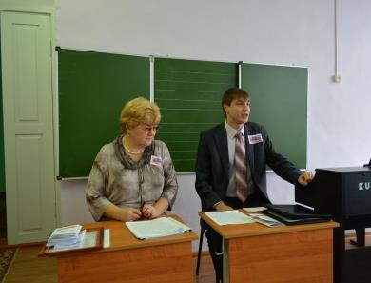
Мероприятие было проведено Ассоциацией «Совет муниципальных образований Саратовской области» 24 октября 2014 года в г. Петровске в рамках реализации социально-значимого проекта «Открытость власти – залог успешного развития территории» и переговорной площадки «Власть и общество» Гражданского Форума Саратовской области.

Модератором переговорной площадки выступил Владимир Шолдышев - эксперт Ассоциации, преподаватель кафедры государственного и муниципального управления Поволжского института управления имени П.А. Столыпина.
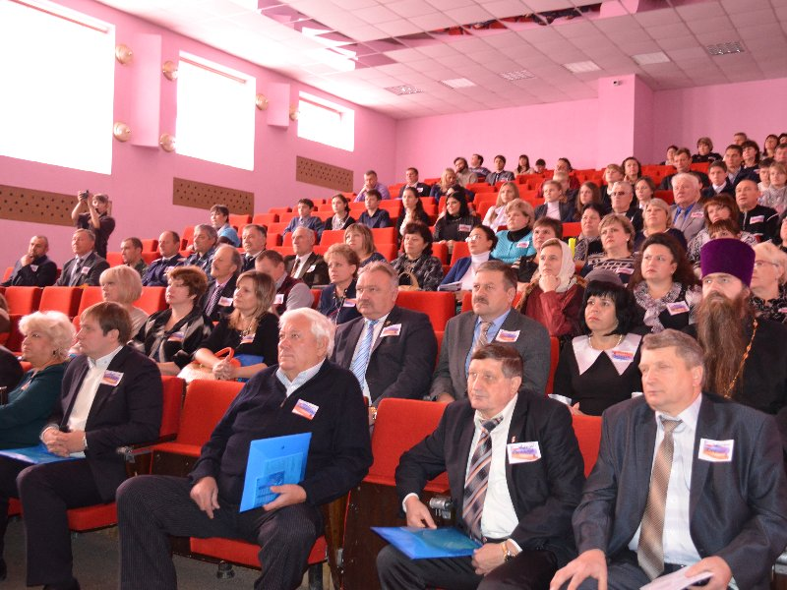
В мероприятии приняли участие: Председатель Общественного совета Галина Биссарова, члены Общественного совета Петровского района, представители органов местного самоуправления. Биссарова Г.Н. доложила о деятельности Общественного совета, рассказала об эффективных формах взаимодействия власти и общества. Участники переговорной площадки поддержали стратегическую линию Президента Российской Федерации В.В. Путина на всестороннюю системную модернизацию общества и государства в условиях введения западных санкций. Обсудив вопросы повестки дня переговорной площадки и отмечая необходимость выработки инновационных подходов и механизмов развития социального партнерства на основе внедрения новаций в сферу взаимодействия институтов гражданского общества с органами власти, участниками переговорной площадки была принята резолюция. В целом участники переговорной площадки высоко оценили проводимое мероприятие и предложили в дальнейшем активнее привлекать членов Общественных советов к обсуждению проблем взаимодействия власти и общества.
Аналогичное обсуждение темы открытости власти прошло в администрации Аркадакского муниципального района.

Мнение эксперта:
«Открытое муниципальное управление: эффективные формы взаимодействия власти и общества»
Шолдышев В.М. – преподаватель Поволжского института управления имени П.А. Столыпина, эксперт Ассоциации «Совет муниципальных образований Саратовской области»

В условиях введения западных санкций в отношении Российской Федерации значительно возрастает актуальность повышения эффективности государственного и муниципального управления, что в свою очередь является одной из главных целей повышения конкурентоспособности экономики Саратовской области и России в целом. Модернизация государственного и муниципального управления невозможна без конструктивного диалога власти и общества, без общественной дискуссии, без использования современных форм взаимодействия публичных институтов с населением. В этой связи особую актуальность приобрел социально-значимый проект Ассоциации «Открытость власти - залог успешного развития территории», который направлен на решение социальных проблем, связанных с внедрением и развитием открытого управления на территории области, ориентирован на повышение доверия к органам местного самоуправления, на содействие повышению информированности жителей муниципальных образований области по вопросам взаимодействия с публичными органами, на поиск эффективных форм взаимодействия власти и общества.
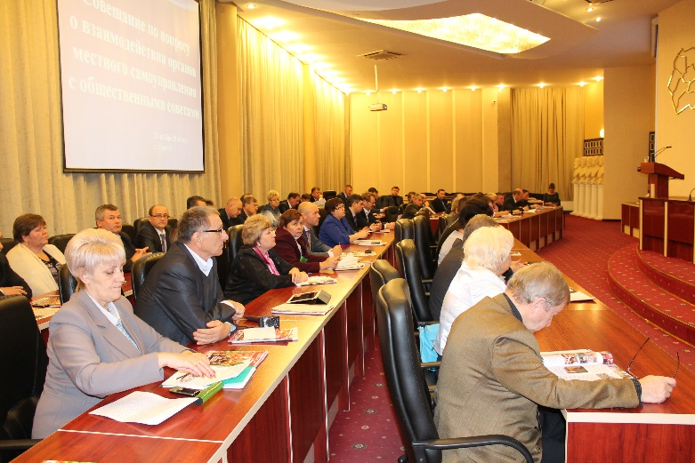
Не вызывает сомнения тот факт, что федеральный центр за последние годы далеко продвинулся в поисках эффективных форм взаимодействия власти и общества, которые могут и должны использоваться органами местного самоуправления. Это и «перезапуск» общественных советов, и внедрение так называемого «открытого правительства» или открытого управления, использование технологии краудсорсинга и запуск портала «Российской общественной инициативы», принятие федерального закона об основах общественного контроля в Российской Федерации, партисипативное бюджетирование и бюджет для граждан.
В Саратовской области в каждом муниципальном районе созданы и работают общественные советы (палаты). Целью деятельности Общественных советов (палат) является осуществление общественного контроля за деятельностью органов местного самоуправления, включая рассмотрение проектов разрабатываемых общественно-значимых нормативных правовых актов, участие в мониторинге качества оказания муниципальных услуг, реализации контрольно-надзорных функций, хода проведения антикоррупционной и кадровой работы, оценке эффективности муниципальных закупок, а также иных вопросов, предусмотренных действующим законодательством.
С открытым управлением связаны такие инструментальные новации как: портал «Российской общественной инициативы», бюджет для граждан, открытые данные.
Портал «Российская общественная инициатива» – это интернет-ресурс для размещения общественных инициатив граждан Российской Федерации. Портал создан для развития и укрепления гражданского общества, защиты прав человека и гражданина, участия граждан в управлении делами государства. Интернет-ресурс позволяет: подать свою инициативу; ознакомиться с размещенными петициями; проголосовать “за” или “против”; получить информацию о ходе и результатах реализации общественной инициативы. Для того, чтобы та или иная инициатива была рассмотрена органами власти, она должна на федеральном уровне и в субъектах России численностью населения более 2 млн. набрать не менее 100 000 (ста тысяч) голосов в поддержку инициативы; на региональном и муниципальном – не менее 5% от численности зарегистрированного населения.
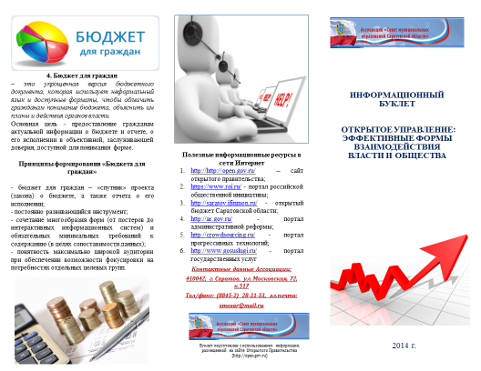
Другой новацией является бюджет для граждан. Бюджет для граждан – это упрощенная версия бюджетного документа, которая использует неформальный язык и доступные форматы, чтобы облегчить гражданам понимание бюджета, объяснить им планы и действия органов власти. Открытость бюджетов – первый шаг к росту бюджетной грамотности населения. Стоит отметить, что необходимо не только раскрывать информацию о бюджете, но и нужно научить граждан ей пользоваться, а также вовлекать население в бюджетный процесс.
Привлечение населения в процесс разработки бюджета получило название «партисипативное бюджетирование». Как показывает опыт отдельных муниципалитетов Российской Федерации, реализация проектов партисипативного бюджетирования не только улучшает качество жизни местных сообществ, но и способствует повышению доверия к власти, стимулирует самоорганизацию граждан, формирует у лидеров инициативных групп населения навыки и компетенции, необходимые для представления общественных интересов.
Нельзя не сказать об общественном контроле. 21 июля текущего года был принят Федеральный закон N 212-ФЗ "Об основах общественного контроля в Российской Федерации", который устанавливает правовые основы организации и осуществления общественного контроля за деятельностью органов власти.
1. Целями общественного контроля являются:
1) обеспечение реализации и защиты прав и свобод человека и гражданина;
2) обеспечение учета общественного мнения, предложений и рекомендаций граждан, общественных объединений при принятии решений органами власти;
3) общественная оценка деятельности органов власти.
Обращаю внимание, что в целях разъяснения основных принципов общественного контроля Прокуратура Саратовской области предоставила Ассоциации «Совет муниципальных образований Саратовской области» для ознакомления брошюру с разъяснениями Федеральных законов Российской Федерации от 21 июля 2014 г. № 212-ФЗ «Об основах общественного контроля в Российской Федерации». № 256-ФЗ «О внесении изменений в отдельные законодательные акты Российской Федерации по вопросам проведения независимой оценки качества оказания услуг организациями в сфере культур, социального обслуживания, охраны здоровья и образования». С материалом можно ознакомиться на сайте Ассоциации в разделе «Методические рекомендации».
Таким образом, в настоящее время появляются различные формы взаимодействия органов местного самоуправления с населением, институтами гражданского общества. Повышение эффективности деятельности органов местного самоуправления области должно осуществляться за счет использования инновационных инструментов и технологий управления, во взаимодействии с населением.

